# Tests de aceptación Acme-Patronage

*Este documento describe los tests de aceptación para el Proyecto Acme-Patronage.*

|  |  |
| --- | --- |
| Equipo de desarrollo | |
| Identificador | *G7* |
| Miembros | *Alcalá Gamero, Guillermo; Ramírez González, Marta; Calbet González, María Victoria; Romero Espárraga, David; Ortiz Calleja, Jesús; Utrilla Martín, Juan Carlos.* |
| Equipo de testeo | |
| Identificador | *G69* |
| Miembros | *Reyes Aroca, Camila; Pérez Llorente, Ángel; Ortiz Aguilar, Sergio; Lucas Lozano, Ismael; Lozano Pineda, José Ángel; Castaño del Castillo, Carlos.* |
| Datos de registro | |
| Diseñadores de los tests | *Alcalá Gamero, Guillermo; Ramírez González, Marta; Calbet González, María Victoria; Romero Espárraga, David; Ortiz Calleja, Jesús; Utrilla Martín, Juan Carlos.* |
| Testers | *Reyes Aroca, Camila; Pérez Llorente, Ángel; Ortiz Aguilar, Sergio; Lucas Lozano, Ismael; Lozano Pineda, José Ángel; Castaño del Castillo, Carlos.* |
| Notas | *Añadir notas si es necesario* |

Tabla de contenido

CU-01: Registrarse como USER 2

CU-02: Enviar un mensaje 2

CU-03: Listar los mensajes enviados. 2

CU-04: Listar los mensajes recibidos. 2

CU-05: Listar los proyectos y navegar mediante la categoría 2

CU-06: Listar proyectos ordenados 2

CU-07: Listar premios 2

CU-08: Listar categorías 2

CU-09: Listar los usuarios del sistema y acceder a su perfil 2

CU-10: Buscar proyectos 2

CU-11: Listar mis patrocinios a otros proyectos 2

CU-12: Listar los patrocinios a mis proyectos 2

CU-13: Listar mis premios 2

CU-14: Mostrar premio 2

CU-15: Crear un proyecto 2

CU-16: Editar un proyecto 2

CU-17: Borrar o cancelar un proyecto 2

CU-18: Crear un premio 2

CU-19: Editar un premio 2

CU -20: Borrar un premio 2

CU-21: Patrocinar un proyecto 2

CU-22: Crear categorías 2

CU-23: Registrarse como CORPORATION 2

CU-24: Listar los patrocinios de empresa de un proyecto 2

CU-25: Listar los patrocinios de empresa de una empresa 2

CU-26: Lista de los comentarios de un proyecto 2

CU-27: Lista los comentarios de un premio 2

CU-28: Listar los comentarios de un anuncio 2

CU-29: Listar los anuncios de un proyecto 2

CU-30: Crear un anuncio 2

CU-31: Listar los anuncios de los proyectos en los que un usuario ha financiado 2

CU-32: Crear un comentario en un proyecto, independientemente si él o ella lo ha financiado. 2

CU-33: Crear un comentario en un premio, independientemente si él o ella lo ha financiado. 2

CU-34: Crear un comentario en un anuncio, solo si él o ella lo han financiado el proyecto relacionado. 2

CU-35: Crear un patrocinio de empresa 2

CU-36: Borrar patrocinios de empresa 2

CU-37: Mostrar patrocinio de empresa aleatorio 2

CU-38: Editar un patrocinio de empresa 2

CU-39: Borrar un comentario si él o ella lo considera inapropiado. 2

CU-40: Registrarse como MODERATOR 2

CU-41: Crear informe 2

CU-42: Listar informes por revisar 2

CU-43: Rechazar informe por revisar 2

CU-44: Aceptar informe por revisar 2

CU-45: Listar informes aceptados 2

CU-46: Borrar un proyecto con una queja legítima 2

Additional tests 2

CU-01: Registrarse como USER

*Descripción*

*Un usuario no autenticado debe poder registrarse en el sistema con el rol de USER.*

*Acceso*

*Menú principal -> Registrarse -> Crear usuario*

*Tests*

|  |  |
| --- | --- |
| Test<#001> | |
| Descripción | *El usuario rellenará todos los campos correctamente.* |
| Esperado | *Tras pulsar en Guardar, se creará el usuario y se producirá una redirección a la página de inicio.*  *C:\Users\Javier\Desktop\Imágenes Guillermo\CU-01 001-1.png*  *C:\Users\Javier\Desktop\Imágenes Guillermo\CU-01 001-2.png* |
| Salida | *Se crea el usuario correctamente, pero redirecciona a la lista de usuarios en vez de al menú de inicio.* |
| Notas | *Error de redirección tras crear user.*  *El usuario puede introducir en el teléfono un valor cualquiera, tanto letras como números sin un patron.*  *Se permiten usuarios con el mismo correo electrónico.* |

|  |  |
| --- | --- |
| Test<#002> | |
| Descripción | *El usuario dejará todos los campos en blanco y pulsará en Guardar.* |
| Esperado | *Deben aparecer todas las restricciones del dominio.*  *C:\Users\Javier\Desktop\Imágenes Guillermo\CU-01 002.png* |
| Salida | *Aparecen todas las restricciones de los campos, y no deja crear el usuario* |
| Notas |  |

|  |  |
| --- | --- |
| Test<#003> | |
| Descripción | *El usuario incluirá un email que no tenga un carácter @.* |
| Esperado | *Debe aparecer el error de E-mail incorrecto.*  *C:\Users\Javier\Desktop\Imágenes Guillermo\CU-01 003.png* |
| Salida | *No deja crear el usuario, aparece el error de email no valido* |
| Notas |  |

|  |  |
| --- | --- |
| Test<#004> | |
| Descripción | *El usuario escribirá un nombre de usuario en uso, por ejemplo, admin.* |
| Esperado | *Debe aparecer un error indicando que el nombre de usuario está en uso.*  *C:\Users\Javier\Desktop\Imágenes Guillermo\CU-01 004.png* |
| Salida | *Aparece el error, salta la restricción de nombre de usuario duplicado* |
| Notas |  |

|  |  |
| --- | --- |
| Test<#005> | |
| Descripción | *El usuario escribirá dos contraseñas que no coincidan.* |
| Esperado | *Debe aparecer un error indicando que ambas contraseñas deben coincidir.*  *C:\Users\Javier\Desktop\Imágenes Guillermo\CU-01 005.png* |
| Salida | *Aparece el error, no deja registrarse si las contraseñas no coinciden* |
| Notas |  |

|  |  |
| --- | --- |
| Test<#006> | |
| Descripción | *El usuario dejará sin marcar el checkbox en el que se aceptan los términos y condiciones de uso.* |
| Esperado | *Debe aparecer un error indicando que hay que marcar el checkbox.*  *C:\Users\Javier\Desktop\Imágenes Guillermo\CU-01 006.png* |
| Salida | *Aparece el error, deben aceptarse los términos y condiciones* |
| Notas |  |

|  |  |
| --- | --- |
| Test<#007> | |
| Descripción | *El usuario hará click en el botón de cancelar.* |
| Esperado | *Debe redirigir a la página de inicio.*  *C:\Users\Javier\Desktop\Imágenes Guillermo\CU-01 007.png* |
| Salida | *Al cancelar el registro, redirecciona correctamente a la pantalla de inicio.* |
| Notas |  |

|  |  |
| --- | --- |
| Test<#008> | |
| Descripción | *El usuario hará click en el enlace a los términos de uso* |
| Esperado | *Debe redirigir a la página que contiene los términos de uso.*  *C:\Users\Javier\Desktop\Imágenes Guillermo\CU-01 008.png* |
| Salida | *Muestra correctamente los términos de uso* |
| Notas |  |

CU-02: Enviar un mensaje

*Descripción*

*Cualquier usuario registrado puede enviar un mensaje a cualquier otro actor del sistema, excepto a él mismo.*

*Acceso*

*Menú principal -> Login como cualquier actor registrado -> Mensajes -> Enviar mensaje.*

*Tests*

|  |  |
| --- | --- |
| Test<#001> | |
| Descripción | *El actor rellenará todos los campos correctamente.* |
| Esperado | *Tras pulsar en Guardar, se creará un nuevo mensaje y se producirá una redirección al outbox del actor, donde podrá ver el mensaje que ha enviado. Del mismo modo, se accede al inbox del destinatario, el mensaje debe aparecer.*  *C:\Users\Javier\Desktop\Imágenes Guillermo\CU-05 001-1.png*  *C:\Users\Javier\Desktop\Imágenes Guillermo\CU-05 001-2.png* |
| Salida | *Se envía y recibe el correo correctamente.* |
| Notas | *En el menú, el botton inbox redirecciona a outbox y outbox a inbox.* |

|  |  |
| --- | --- |
| Test<#002> | |
| Descripción | *El actor dejará los campos vacíos.* |
| Esperado | *Deben aparecer todas las restricciones del dominio.*  *C:\Users\Javier\Desktop\Imágenes Guillermo\CU-05 002.png* |
| Salida | *Aparecen correctamente los mensajes de error al dejar los campos en blanco.* |
| Notas |  |

|  |  |
| --- | --- |
| Test<#003> | |
| Descripción | *El actor incluirá como archivo una cadena de caracteres que no sea un link.* |
| Esperado | *Debe aparecer un error que avise que es necesario que sea una URL.*  *C:\Users\Javier\Desktop\Imágenes Guillermo\CU-05 003.png* |
| Salida | *Aparece correctamente el error al introducir una cadena que no sea un link* |
| Notas |  |

|  |  |
| --- | --- |
| Test<#004> | |
| Descripción | El actor rellenará todos los campos correctamente. Pulsará entonces el inspector de Chrome y modificará el ID del usuario seleccionado en el desplegable (aparecerá como selected en el código HTML) por un ID que no corresponda a ningún usuario. |
| Esperado | Debe aparecer un error que avise que el destinatario debe existir.  C:\Users\Javier\Desktop\Imágenes Guillermo\CU-05 004-1.png  C:\Users\Javier\Desktop\Imágenes Guillermo\CU-05 004-2.png |
| Salida | Al intentar enviar un mensaje a un usuario inexistente, sale el error avisando de tal. |
| Notas |  |

|  |  |
| --- | --- |
| Test<#005> | |
| Descripción | El actor rellenará todos los campos correctamente. Pulsará entonces el inspector de Chrome y modificará el ID del propio usuario por un ID que no corresponda a ningún usuario. |
| Esperado | Se enviará el mensaje pero el emisor seguirá siendo el usuario logueado.  C:\Users\Javier\Desktop\Imágenes Guillermo\CU-05 005-1.png  C:\Users\Javier\Desktop\Imágenes Guillermo\CU-05 005-2.png |
| Salida | Al modificar la id del sender por otra, igualmente envía el correo desde el usuario logeado. |
| Notas |  |

|  |  |
| --- | --- |
| Test<#006> | |
| Descripción | El actor rellenará todos los campos correctamente. Pulsará entonces el inspector de Chrome y modificará el ID del destinatario seleccionado por su propio ID |
| Esperado | Debe aparecer un error que avise que el destinatario no puede ser el actor logueado.  C:\Users\Javier\Desktop\Imágenes Guillermo\CU-05 006-1.png  C:\Users\Javier\Desktop\Imágenes Guillermo\CU-05 006-2.png |
| Salida | Aparece el mensaje de error correctamente al intentar enviar un correo a si mismo. |
| Notas |  |

CU-03: Listar los mensajes enviados.

*Descripción*

*Cualquier usuario registrado puede listar los mensajes enviados a otros actores del sistema.*

*Acceso*

*Menú principal -> Login como cualquier actor registrado -> Mensajes -> Bandeja de salida.*

*Tests*

|  |  |
| --- | --- |
| Test<#001> | |
| Descripción | *El actor accederá a la vista.* |
| Esperado | *Debe aparecer una tabla con los mensajes que ha enviado y la siguiente información de cada uno de ellos: Cabecera, cuerpo, archivo adjunto y destinatario.*  *C:\Users\Javier\Desktop\Imágenes Guillermo\CU-06 001.png* |
| Salida | *Al entrar en la bandeja de salida, outbos, la url redirecciona a inbox, sin embargo los mensajes mostrados corresponderenviados. Se mostraría correctamente, pero uri’s cambiadas.* |
| Notas |  |

CU-04: Listar los mensajes recibidos.

*Descripción*

*Cualquier usuario registrado puede listar los mensajes recibidos por otros actores del sistema.*

*Acceso*

*Menú principal -> Login como cualquier actor registrado -> Mensajes -> Bandeja de entrada.*

*Tests*

|  |  |
| --- | --- |
| Test<#001> | |
| Descripción | *El actor accederá a la vista.* |
| Esperado | *Debe aparecer una tabla con los mensajes que ha recibido y la siguiente información de cada uno de ellos: Cabecera, cuerpo, archivo adjunto y remitente.*  *C:\Users\Javier\Desktop\Imágenes Guillermo\CU-07 001.png* |
| Salida | *Al entrar en la bandeja de entrada, inbox, la url redirecciona a outbox, sin embargo los mensajes mostrados corresponder a los recibidos. Se mostraría correctamente, pero uri’s cambiadas.* |
| Notas |  |

CU-05: Listar los proyectos y navegar mediante la categoría

*Descripción*

*Un usuario no autenticado deseará poder ver los proyectos almacenados en el sistema. Él o ella clicará en el botón del menú principal, en “Proyectos”, encontrará un submenú llamado “Lista de proyectos” y se mostrarán todos los proyectos con fecha de fin futura y su respectiva categoría. Así como también cuando se listen las categorías, podrá acceder a la lista de los proyectos asociados a ésta.*

*Acceso*

*Menú principal -> Proyectos -> Lista de proyectos*

*Menú principal -> Categorías -> Mostrar proyectos*

*Tests*

|  |  |
| --- | --- |
| Test<#001> | |
| Descripción | *El sistema desplegará todos los proyectos con fecha de fin futura y su respectiva categoría.* |
| Esperado |  |
| Salida | *Aparece la lista de proyectos, el que aparece es de fecha futura.* |
| Notas |  |

|  |  |
| --- | --- |
| Test<#002> | |
| Descripción | *El sistema mostrará los proyectos asociados a la categoría seleccionada correctamente.* |
| Esperado |  |
| Salida | *Se listan correctamente las categorías, y muestran los proyectos asociados a cada una* |
| Notas |  |

|  |  |
| --- | --- |
| Test<#003> | |
| Descripción | *La paginación del listado de proyectos funciona según lo previsto; es decir, una vez que se clica sobre una página nueva, el sistema devuelve el siguiente grupo de proyectos.* |
| Esperado | *Se enseña un nuevo grupo de proyectos.* |
| Salida | *La paginación de proyectos funciona correctamente.* |
| Notas |  |

|  |  |
| --- | --- |
| Test<#004> | |
| Descripción | *Listar los proyectos funciona correctamente en Español e Inglés.* |
| Esperado | *El sistema mostrará los mensajes y menús en el lenguaje seleccionado. (mostrar capturas)* |
| Salida | *Se muestra la interfaz de la web en ambos idiomas correctamente.* |
| Notas |  |

CU-06: Listar proyectos ordenados

*Descripción*

*Un usuario no autenticado deseará poder ver los proyectos almacenados en el sistema de manera ordenada, es decir, desde los proyectos más nuevos que han sido creados hasta los más antiguos. Él o ella clicará en el botón del menú principal “Proyectos” y posteriormente en el submenú “Proyectos (ordenados por fecha)”, mostrando todos los proyectos ordenados por orden de creación.*

*Acceso*

*Menú principal -> Proyectos -> Proyectos (ordenados por fecha)*

*Tests*

|  |  |
| --- | --- |
| Test<#001> | |
| Descripción | *El sistema mostrará todos los proyectos almacenados en el sistema de manera ordenada, los primeros serán los últimos que se han creado.* |
| Esperado |  |
| Salida | *Los proyectos se muestran de forma ordenada según la fecha de creación.* |
| Notas |  |

|  |  |
| --- | --- |
| Test<#002> | |
| Descripción | *La paginación del listado de proyectos funciona según lo previsto; es decir, una vez que se clica sobre una página nueva, el sistema devuelve el siguiente grupo de proyectos.* |
| Esperado | *Se enseña una nueva página de los proyectos almacenados en el sistema.* |
| Salida | *La paginación funciona correctamente* |
| Notas |  |

|  |  |
| --- | --- |
| Test<#003> | |
| Descripción | *Listar los proyectos por momento de creación funciona correctamente en español e inglés.* |
| Esperado | *El sistema mostrará los mensajes y menú en el lenguaje seleccionado.* |
| Salida | *La interfaz de la web se muestra en ambos idiomas correctamente.* |
| Notas |  |

CU-07: Listar premios

*Descripción*

*Un usuario no autenticado podrá ver los premios de un proyecto. Él o ella hará clic en el botón del menú principal, en “Proyectos”, encontrará un submenú llamado “Lista de proyectos” y se mostraran todos los proyectos con fecha de fin futura. Él o ella hará clic en “Mostrar premios”, mostrándose todos los anuncios vinculados a un proyecto.*

*Un usuario autenticado con el rol “User” podrá ver los premios de un proyecto. Él o ella hará clic en el botón del menú principal, en “Proyectos”, encontrará un submenú llamado “Lista de proyectos” y se mostraran todos los proyectos con fecha de fin futura. Él o ella hará clic en “Mostrar premios”, mostrándose todos los anuncios vinculados a un proyecto.*

*Acceso*

*Menú principal -> Proyectos -> Lista de proyectos -> Mostrar premios*

*Menú principal -> Proyectos -> Proyectos (ordenados por fecha) -> Mostrar premios*

*Menú principal -> Proyectos -> Mis proyectos -> Mostrar premios*

*Tests*

|  |  |
| --- | --- |
| Test<#001> | |
| Descripción | *El sistema desplegará todos los premios vinculados a un proyecto* |
| Esperado |  |
| Salida | *Se muestra correctamente la lista de premios asociados a un determinado proyecto.* |
| Notas |  |

|  |  |
| --- | --- |
| Test<#002> | |
| Descripción | *La paginación del listado de premios funciona según lo previsto; es decir, una vez que se clica sobre una página nueva, el sistema devuelve el siguiente grupo de proyectos.* |
| Esperado | *Se enseña un nuevo grupo de premios.* |
| Salida | *La paginación funciona correctamente.* |
| Notas |  |

|  |  |
| --- | --- |
| Test<#003> | |
| Descripción | *Listar los premios funciona correctamente en Español e Inglés.* |
| Esperado | *El sistema mostrará los mensajes y menús en el lenguaje seleccionado. (mostrar capturas)* |
| Salida | *La interfaz de la web se muestra en ambos idiomas correctamente.* |
| Notas |  |

CU-08: Listar categorías

*Descripción*

*Un usuario no autenticado desea visualizar las categorías del sistema. Para ello, debe pulsar en el botón “Categorías” en el menú principal.*

*Acceso*

*Menú principal -> Categorías*

*Tests*

|  |  |
| --- | --- |
| Test <#001> | |
| Descripción | *El sistema muestra un listado con categorías.* |
| Esperado | *El sistema debe mostrar un listado de categorías* |
| Salida | *El sistema muestra la lista de categorías disponibles en el sistema.* |
| Notas |  |

|  |  |
| --- | --- |
| Test <#002> | |
| Descripción | *En el listado de categorías, al pulsar en la siguiente página de la paginación, debe mostrar el siguiente grupo de categorías.* |
| Esperado | *El sistema debe mostrar un nuevo grupo de categorías* |
| Salida | *La paginación funciona correctamente.* |
| Notas |  |

|  |  |
| --- | --- |
| Test <#003> | |
| Descripción | *El listado de categorías se muestra correctamente en inglés y español.* |
| Esperado | *El sistema debe mostrar los mensajes y menús en el idioma seleccionado.* |
| Salida | *La interfaz de la web se muestra en ambos idiomas correctamente* |
| Notas |  |

**CU-09: Listar los usuarios del sistema y acceder a su perfil**

*Descripción*

*Un usuario no autenticado debe poder listar los usuarios registrados en el sistema y luego, acceder a sus perfiles, donde encontrará tanto su información personal como los proyectos que ha creado y los que ha financiado.*

*Acceso*

*Menú principal -> Usuarios -> Perfil (Sólo para los casos donde haya que mostrar la información detallada del usuario)*

*Tests*

|  |  |
| --- | --- |
| Test<#001> | |
| Descripción | *El usuario accederá al listado de los usuarios.* |
| Esperado | *Debe aparecer una lista con los usuarios registrados en el sistema con la siguiente información: Nombre completo, correo electrónico, biografía, teléfono y nombre de usuario.*  *C:\Users\Javier\Desktop\Imágenes Guillermo\CU-02 001.png* |
| Salida | *Devuelve correctamente el nombre completo, correo electrónico, biografía, teléfono y nombre de usuario.* |
| Notas |  |

|  |  |
| --- | --- |
| Test<#002> | |
| Descripción | *El usuario accederá a perfil de un usuario mediante el link a la izquierda de la tabla.* |
| Esperado | *Debe aparecer la información detallada del usuario, así como los proyectos que ha creado y que ha financiado.*  *C:\Users\Javier\Desktop\Imágenes Guillermo\CU-02 002.png* |
| Salida | *También se muestra una lista de Proyectos creados y proyectos financiados.* |
| Notas |  |

|  |  |
| --- | --- |
| Test<#003> | |
| Descripción | *El usuario accederá a perfil de un usuario modificando la URL (user-display?userId=[ID del usuario]). Cambiará el ID de alguno de los usuarios por otro número que no coincida con el ID de ningún otro usuario.* |
| Esperado | *Al no existir ningún usuario con ese ID, se producirá una redirección a la página de inicio.*  *C:\Users\Javier\Desktop\Imágenes Guillermo\CU-02 003-1.png*  *C:\Users\Javier\Desktop\Imágenes Guillermo\CU-02 003-2.png* |
| Salida | *Devuelve correctamente a inicio.* |
| Notas |  |

**CU-10: Buscar proyectos**

*Descripción*

*Un usuario no autenticado deseará poder ver los proyectos almacenados en el sistema que incluyan una palabra clave. Él o ella clicará en el botón del menú principal “Proyectos” y posteriormente en el submenú “Lista de proyectos” y escribirá en la barra de búsqueda la palabra clave, mostrando todos los proyectos que tengan esa palabra en su título o descripción.*

*Acceso*

*Menú principal -> Proyectos -> Lista de proyectos -> Escribir una palabra en la barra de buscar*

*Tests*

|  |  |
| --- | --- |
| Test<#001> | |
| Descripción | *El sistema desplegará todos los proyectos que contengan la palabra clave en su título o descripción.* |
| Esperado |  |
| Salida | *Funciona correctamente.* |
| Notas | *Ha sido probado buscando ‘game’. Buscando ‘a’ devuelve también proyectos que han sido cancelados.* |

|  |  |
| --- | --- |
| Test<#002> | |
| Descripción | *Si no se escribe nada en la barra de búsqueda, se mostrarán todos los proyectos del sistema con fecha de fin futura.* |
| Esperado | *Se enseñan los proyectos almacenados en el sistema.* |
| Salida | *No funciona correctamente, el proyecto 4 tiene fecha futura también y no es devuelto.* |
| Notas |  |

|  |  |
| --- | --- |
| Test<#003> | |
| Descripción | *Listar los proyectos buscados funciona correctamente en Español e Inglés.* |
| Esperado | *El sistema mostrará los mensajes y menús en el lenguaje seleccionado.* |
| Salida | *Funciona correctamente la traducción de mensajes y menú.* |
| Notas |  |

**CU-11: Listar mis patrocinios a otros proyectos**

*Descripción*

*Un usuario desea visualizar los proyectos patrocinados por él mismo. Para ello, debe pulsar en “Patrocinios” en el menú principal, y en el menú que se despliega, en “Mis patrocinios”.*

*Acceso*

*Menú principal -> Patrocinios -> Mis patrocinios*

*Tests*

|  |  |
| --- | --- |
| Test <#001> | |
| **Descripción** | *Listar los patrocinios de un usuario* |
| **Esperado** | *El sistema debe mostrar un listado de proyectos patrocinados por dicho usuario, en el que se incluye el título del proyecto y la cantidad aportada.* |
| **Salida** | *Devuelve el resultado correctamente.* |
| **Notas** | *Comprobado con ‘user1’ devolviéndome ‘Project2- 30.0’ y ‘Project 3 -2.0’* |

|  |  |
| --- | --- |
| Test <#002> | |
| **Descripción** | *Cambiar el idioma tanto a inglés como a español* |
| **Esperado** | *El sistema debe mostrar el menú y mensajes en el idioma que el usuario desee* |
| **Salida** | *Funciona correctamente.* |
| **Notas** |  |

|  |  |
| --- | --- |
| Test <#003> | |
| **Descripción** | *En cambio, de existir más de 5 patrocinios, el usuario debe poder visualizar sus demás patrocinios pulsando en la paginación* |
| **Esperado** | *El sistema debe mostrar un nuevo grupo de patrocinios si el usuario utiliza los botones de paginación* |
| **Salida** | *Funciona correctamente.* |
| **Notas** | *He tenido que crear un nuevo proyecto con ‘user2’ y hacer 4 nuevos patrocinios a ese proyecto siendo ‘user1’.* |

**CU-12: Listar los patrocinios a mis proyectos**

*Descripción*

*Un usuario desea visualizar cuáles de sus proyectos han sido patrocinados. Para ello, debe pulsar en “Patrocinios” en el menú principal, y en el menú que se despliega, en “Mis proyectos patrocinados”.*

*Acceso*

*Menú principal -> Patrocinios -> Mis proyectos patrocinados*

*Tests*

|  |  |
| --- | --- |
| Test <#001> | |
| **Descripción** | *Listar los patrocinios realizados a los proyectos del usuario* |
| **Esperado** | *El sistema debe mostrar un listado que contenga los patrocinios realizados por otros usuarios a los proyectos del propio usuario. Se muestra un listado donde aparecen los proyectos pertenecientes a dicho usuario que han sido patrocinados, mostrando quién es el usuario que ha hecho el patrocinio, el proyecto y la cantidad aportada.* |
| **Salida** |  |
| **Notas** |  |

|  |  |
| --- | --- |
| Test <#002> | |
| **Description** | *Cambiar el idioma tanto a inglés como a español* |
| **Expected** | *El sistema debe mostrar el menú y mensajes en el idioma seleccionado* |
| **Outcome** | *Los mensajes del sistema no funcionan correctamente:*  *Fundador = Founder , no ‘funder’ como pone el sistema.*  *Fundado = Founded, no ‘funded’ como pone el sistema.* |
| **Notes** |  |

|  |  |
| --- | --- |
| Test <#003> | |
| **Descripción** | *En caso de existir más de 5 patrocinios a sus proyectos, el usuario debe poder visualizar los demás patrocinios pulsando en la paginación* |
| **Esperado** | *El sistema debe mostrar un nuevo grupo de patrocinios si el usuario utiliza los botones de paginación* |
| **Salida** | *Funciona correctamente.* |
| **Notas** |  |

|  |  |
| --- | --- |
| Test <#004> | |
| **Descripción** | *Un usuario desea ver cuáles de los patrocinios han sido cancelados. Esto debe aplicarse tanto para “Mis patrocinios” como para “Mis proyectos patrocinados”* |
| **Esperado** | *El sistema debe mostrar en color rojo aquellos patrocinios que han sido cancelados a raíz de la cancelación de un proyecto.* |
| **Salida** | *Falso, en lugar de salir en rojo, sale en negro.* |
| **Notas** |  |

**CU-13: Listar mis premios**

*Descripción*

*Un usuario autenticado con el rol “User” podrá ver los premios de un proyecto. Él o ella hará clic en el botón del menú principal, en “Premios”, encontrará un submenú llamado “Mis premios” y se mostraran todos los premios que haya conseguido en los proyectos en los que haya participado y cuya fecha de vencimiento del proyecto haya finalizado.*

*Acceso*

*Menú principal -> Premios -> Mis proyectos*

*Tests*

|  |  |
| --- | --- |
| Test<#001> | |
| Descripción | *El sistema desplegará todos los premios que el usuario haya conseguido de los proyectos.* |
| Esperado | *El sistema mostrará los mensajes y menús en el lenguaje seleccionado. (mostrar capturas)* |
| Salida | *Funciona correctamente.* |
| Notas |  |

|  |  |
| --- | --- |
| Test<#002> | |
| Descripción | *La paginación del listado de premios funciona según lo previsto; es decir, una vez que se clica sobre una página nueva, el sistema devuelve el siguiente grupo de proyectos.* |
| Esperado | *Se enseña un nuevo grupo de premios.* |
| Salida | *No es así, si el número de objetos supera la paginación, cualquier enlace te devuelve a inicio.* |
| Notas |  |

|  |  |
| --- | --- |
| Test<#003> | |
| Descripción | *Listar los premios funciona correctamente en Español e Inglés.* |
| Esperado | *El sistema mostrará los mensajes y menús en el lenguaje seleccionado. (mostrar capturas)* |
| Salida | *Funciona correctamente.* |
| Notas |  |

**CU-14: Mostrar premio**

*Descripción*

*Un usuario no autenticado podrá ver los anuncios de un proyecto. Él o ella hará clic en el botón del menú principal, en “Proyectos”, encontrará un submenú llamado “Lista de proyectos” y se mostraran todos los proyectos con fecha de fin futura. Él o ella hará clic en “Mostrar anuncios”, mostrándose todos los anuncios vinculados a un proyecto. Finalmente, el usuario hará clic en “Mostrar” y se visualizará los datos correspondientes.*

*Acceso*

*Menú principal -> Proyectos -> Lista de proyectos -> Mostrar anuncios -> Mostrar*

*Menú principal -> Proyectos -> Proyectos (ordenados por fecha) -> Mostrar anuncios -> Mostrar*

*Tests*

|  |  |
| --- | --- |
| Test<#001> | |
| Descripción | *El sistema mostrara los datos correspondientes al premio seleccionado.* |
| Esperado | *El sistema mostrará toda la información del premio seleccionado en el lenguaje seleccionado. (mostrar capturas).* |
| Salida | *Funciona correctamente.* |
| Notas |  |

|  |  |
| --- | --- |
| Test<#002> | |
| Descripción | *Un usuario no autenticado intentará visualizar un premio de un proyecto ya cancelado por URL* |
| Esperado | *Si se intenta acceder mediante URL o modificarse por HTML, el usuario será redirigido a la lista de proyectos mostrándose el respectivo mensaje de error* |
| Salida | *Funciona correctamente.* |
| Notas | *No nos dan información sobre IDs de premios en proyectos cancelados, por lo que no puedo saber cuál es la id en la URL.* |

|  |  |
| --- | --- |
| Test<#003> | |
| Descripción | *Un usuario no autenticado intentará visualizar un premio que no existe.* |
| Esperado | *Si se intenta acceder mediante URL o modificarse por HTML, el usuario será redirigido a la lista de proyectos mostrándose el respectivo mensaje de error* |
| Salida | *Funciona correctamente.* |
| Notas |  |

|  |  |
| --- | --- |
| Test<#003> | |
| Descripción | *Listar los premios funciona correctamente en Español e Inglés.* |
| Esperado | *El sistema mostrará los mensajes y menús en el lenguaje seleccionado. (mostrar capturas)* |
| Salida | *Funciona correctamente.* |
| Notas |  |

CU-15: Crear un proyecto

*Descripción*

*Un usuario autenticado con el rol “user” deseará poder crear un proyecto. Para realizar esta acción, en cualquier listado de los proyectos, encontrará un botón debajo de la tabla que diga “Crear un proyecto”. Para finalizar la creación, el usuario clicará el botón “guardar”.*

*Acceso*

*Menú principal -> Proyectos -> Lista de proyectos/Mis proyectos/Proyectos (ordenados por momento de creación) -> Crear un proyecto*

*Tests*

|  |  |
| --- | --- |
| Test<#001> | |
| Descripción | *Un usuario comúnmente conocido como creador, creará un proyecto rellenando al menos el título, descripción, objetivo económico, dinero mínimo del patrocinio, fecha de fin del proyecto y categoría.* |
| Esperado | *El proyecto se guardará en la base de datos y el usuario es redirigido a la lista de sus proyectos creados.* |
| Salida | *El proyecto se crea correctamente y el usuario es redirigido a la lista de sus proyectos.* |
| Notas |  |

|  |  |
| --- | --- |
| Test<#002> | |
| Descripción | *El usuario clica en el botón de “guardar” sin ningún campo relleno.* |
| Esperado | *El usuario es redirigido a la vista de creación y aparecerán los mensajes de error describiendo el problema.* |
| Salida | *Los mensajes de error se muestran correctamente.* |
| Notas |  |

|  |  |
| --- | --- |
| Test<#003> | |
| Descripción | *El usuario clicará el botón “guardar” rellenando los campos requeridos, pero con una fecha de fin pasada.* |
| Esperado | *El usuario es redirigido a la vista de creación y aparecerán los mensajes de error en la pantalla mostrando el problema.* |
| Salida | *El mensaje de error es mostrado correctamente.* |
| Notas |  |

|  |  |
| --- | --- |
| Test<#004> | |
| Descripción | *El usuario clicará el botón “guardar” rellenando los campos requeridos, pero con un objetivo económico menor que el dinero de patrocinio mínimo.* |
| Esperado | *El usuario es redirigido a la vista de creación y aparecerán los mensajes de error en la pantalla mostrando el problema.* |
| Salida | *El mensaje de error se muestra correctamente.* |
| Notas |  |

|  |  |
| --- | --- |
| Test<#005> | |
| Descripción | *Crear un proyecto funciona correctamente en Español e Inglés.* |
| Esperado | *El sistema mostrará los mensajes y menús en el lenguaje seleccionado.* |
| Salida |  |
| Notas |  |

CU-16: Editar un proyecto

*Descripción*

*Un usuario autenticado con el rol “user” deseará poder editar un proyecto. Para realizar esta acción, en el listado de los proyectos, encontrará una columna dentro de la tabla que diga “Editar un proyecto”, mostrándose el botón “Editar” en caso de que el proyecto sea modo borrador. Para finalizar el editado, el usuario clicará el botón “guardar”*

*Acceso*

*Menú principal -> Lista los proyectos/Mis proyectos -> Editar un proyecto -> Editar*

*Tests*

|  |  |
| --- | --- |
| Test<#001> | |
| Descripción | *Un usuario comúnmente conocido como creador, editará un proyecto que no se encuentre en modo final. Se podrá cambiar alguno de los campos de título, descripción, objetivo económico, dinero mínimo del patrocinio, fecha de fin del proyecto, categoría e incluso poder cambiarlo a modo final.* |
| Esperado | *El proyecto se guardará en la base de datos y el usuario es redirigido a la lista de sus proyectos creados. En caso de estar en modo final, ya no aparecerá el botón de “Editar”* |
| Salida | *Los proyectos siempre se guardan en modo final, por lo cual nunca aparecerá la opción de editar.* |
| Notas |  |

|  |  |
| --- | --- |
| Test<#002> | |
| Descripción | *El usuario clica en el botón de “guardar” sin ningún campo relleno.* |
| Esperado | *El usuario es redirigido a la vista de creación y aparecerán los mensajes de error describiendo el problema.* |
| Salida | *Los errores se muestran correctamente.* |
| Notas | *Para probar esta parte, nos hemos basado en el formulario de creación del proyecto, dado que no se puede acceder al de edición (y suponemos que será el mismo).* |

|  |  |
| --- | --- |
| Test<#003> | |
| Descripción | *El usuario clicará el botón “guardar” rellenando los campos requeridos, pero con una fecha de fin pasada.* |
| Esperado | *El usuario es redirigido a la vista de creación y aparecerán los mensajes de error en la pantalla mostrando el problema.* |
| Salida | *El mensaje de error se muestra correctamente.* |
| Notas | *Para probar esta parte, nos hemos basado en el formulario de creación del proyecto, dado que no se puede acceder al de edición (y suponemos que será el mismo).* |

|  |  |
| --- | --- |
| Test<#004> | |
| Descripción | *El usuario clicará el botón “guardar” rellenando los campos requeridos, pero con un objetivo económico menor que el dinero de patrocinio mínimo.* |
| Esperado | *El usuario es redirigido a la vista de creación y aparecerán los mensajes de error en la pantalla mostrando el problema.* |
| Salida | *El mensaje de error se muestra correctamente.* |
| Notas | *Para probar esta parte, nos hemos basado en el formulario de creación del proyecto, dado que no se puede acceder al de edición (y suponemos que será el mismo).* |

|  |  |
| --- | --- |
| Test<#005> | |
| Descripción | *El usuario clicará el botón “guardar” cambiando algún campo por otro, por ejemplo, el título y se guardará correctamente* |
| Esperado | *El usuario es redirigido a la vista de creación y aparecerá el proyecto con el campo que se ha editado, cambiado.* |
| Salida | *El proyecto es editado correctamente.* |
| Notas | *Para probar esta parte, nos hemos basado en el formulario de creación del proyecto, dado que no se puede acceder al de edición (y suponemos que será el mismo).* |

|  |  |
| --- | --- |
| Test<#006> | |
| Descripción | *El usuario clicará el botón “guardar” cambiando el proyecto a modo final y se guardará correctamente.* |
| Esperado | *El usuario es redirigido a la vista de creación y aparecerá el proyecto editado, éste ya no presentará ningún color de modo borrador y no aparecerá el botón “Editar”.* |
| Salida | *El proyecto es guardado correctamente.* |
| Notas | *Para probar esta parte, nos hemos basado en el formulario de creación del proyecto, dado que no se puede acceder al de edición (y suponemos que será el mismo).* |

|  |  |
| --- | --- |
| Test<#007> | |
| Descripción | *Un usuario intentará editar un proyecto guardado en modo final mediante URL.* |
| Esperado | *Un proyecto que ha sido guardado en modo final, no podrá ser modificado. Si se intenta acceder mediante URL o modificarse por HTML, el usuario será redirigido a la lista de proyectos mostrándose el respectivo mensaje de error.* |
| Salida | *La redirección se realiza correctamente, y el mensaje esperado es mostrado al usuario.* |
| Notas | *Para realizar este test ha sido necesario suponer la URL de edición de un proyecto, dado que no se podía acceder mediante la interfaz de ninguna manera.* |

|  |  |
| --- | --- |
| Test<#008> | |
| Descripción | *Un usuario intentará editar un proyecto que no le pertenece mediante URL.* |
| Esperado | *Si se intenta acceder mediante URL o modificarse por HTML, el usuario será redirigido a la lista de proyectos mostrándose el respectivo mensaje de error.* |
| Salida | *El usuario es redirigido correctamente, y el mensaje de error esperado es mostrado.* |
| Notas | *Para realizar este test ha sido necesario suponer la URL de edición de un proyecto, dado que no se podía acceder mediante la interfaz de ninguna manera.* |

|  |  |
| --- | --- |
| Test<#009> | |
| Descripción | *Editar el proyecto funciona correctamente en Español e Inglés.* |
| Esperado | *El sistema mostrará los mensajes y menús en el lenguaje seleccionado. (mostrar capturas)* |
| Salida | *Los mensajes de error se muestran correctamente.* |
| Notas | *Para probar esta parte, nos hemos basado en el formulario de creación del proyecto, dado que no se puede acceder al de edición (y suponemos que será el mismo).* |

CU-17: Borrar o cancelar un proyecto

*Descripción*

*Un usuario autenticado con el rol “user” deseará poder borrar un proyecto. Para realizar esta acción, en el listado de los proyectos, encontrará una columna dentro de la tabla que diga “Borrar/Cancelar un proyecto”, mostrándose el botón “Borrar” en caso de que el proyecto no contenga ningún patrocinio, independientemente si está en modo final o no, y mostrando el botón de “Cancelar” en caso de que el proyecto esté en modo final y contenga patrocinios (ambos botones estarán habilitados si la fecha de fin del proyecto es posterior a la actual y si ambos no están cancelados)*

*Acceso*

*Menú principal -> Lista los proyectos/Mis proyectos -> Borrar/cancelar un proyecto -> Borrar/Cancelar (dependiendo de la acción que se quiera realizar)*

*Tests*

|  |  |
| --- | --- |
| Test<#001> | |
| Descripción | *Un usuario comúnmente conocido como creador, borrará un proyecto que no tenga ningún patrocinio, independientemente si se encuentra en modo final. La fecha de fin ha de ser futura.* |
| Esperado | *El usuario es redirigido a la lista de proyectos viendo que el proyecto borrado, ya no se encuentra dentro de la lista, pues se ha borrado de la base de datos* |
| Salida | *El proyecto es borrado correctamente.* |
| Notas | *Para testear esta parte ha sido necesario suponer la URL de borrado del proyecto, ya que es imposible acceder desde la interfaz.* |

|  |  |
| --- | --- |
| Test<#002> | |
| Descripción | *El usuario clica en el botón de “Cancelar” que contenga patrocinadores, esté en modo final y la fecha de fin sea futura y el proyecto pasará a estar cancelado, cambiándose su color.* |
| Esperado | *El usuario es redirigido a la lista de proyectos y aparecerá el proyecto cancelado de otro color.* |
| Salida | *El proyecto es cancelado correctamente.* |
| Notas | *Para testear esta parte ha sido necesario suponer la URL de cancelado del proyecto, ya que es imposible acceder desde la interfaz.* |

|  |  |
| --- | --- |
| Test<#003> | |
| Descripción | *Un proyecto que no se pueda cancelar ni borrar, no mostrará ningún botón.* |
| Esperado | *En el listado de proyectos, aparecerá un mensaje en la columna de “Borrar/Cancelar proyecto” que diga que no se puede cancelar/borrar.* |
| Salida | *Ningún proyecto permite ninguna de las opciones.* |
| Notas |  |

|  |  |
| --- | --- |
| Test<#004> | |
| Descripción | *Un usuario intentará borrar un proyecto cancelado mediante URL.* |
| Esperado | *Un proyecto que ya ha sido cancelado, no podrá ser borrado. Si se intenta acceder mediante URL o modificarse por HTML, el usuario será redirigido a la lista de proyectos mostrándose el respectivo mensaje de error.* |
| Salida | *El usuario es redirigido correctamente y se muestra el mensaje de error esperado.* |
| Notas | *Para testear esta parte ha sido necesario suponer la URL de borrado del proyecto.* |

|  |  |
| --- | --- |
| Test<#005> | |
| Descripción | *Un usuario intentará borrar un proyecto con fecha de fin pasada mediante URL.* |
| Esperado | *Un proyecto que ya ha sido terminado, no podrá ser borrado. Si se intenta acceder mediante URL o modificarse por HTML, el usuario será redirigido a la lista de proyectos mostrándose el respectivo mensaje de error.* |
| Salida | *El usuario es redirigido correctamente, y se muestra el error “La fecha de fin debe ser futura”* |
| Notas | *No podemos determinar si dicho mensaje de error es el correcto o no, dado que no se especifica cual es.* |

|  |  |
| --- | --- |
| Test<#006> | |
| Descripción | *Un usuario intentará borrar un proyecto con patrocinadores mediante URL.* |
| Esperado | *Un proyecto que tiene patrocinadores no podrá ser borrado. Si se intenta acceder mediante URL o modificarse por HTML, el usuario será redirigido a la lista de proyectos mostrándose el respectivo mensaje de error.* |
| Salida | *El mensaje de error es mostrado correctamente.* |
| Notas |  |

|  |  |
| --- | --- |
| Test<#007> | |
| Descripción | *Un usuario intentará cancelar un proyecto con fecha de fin pasada mediante URL.* |
| Esperado | *Un proyecto que ya ha sido terminado, no podrá ser cancelado. Si se intenta acceder mediante URL o modificarse por HTML, el usuario será redirigido a la lista de proyectos mostrándose el respectivo mensaje de error.* |
| Salida | *El mensaje de error es mostrado correctamente.* |
| Notas |  |

|  |  |
| --- | --- |
| Test<#008> | |
| Descripción | *Un usuario intentará cancelar un proyecto en modo borrador mediante URL.* |
| Esperado | *Un proyecto que está modo borrador no podrá ser cancelado. Si se intenta acceder mediante URL o modificarse por HTML, el usuario será redirigido a la lista de proyectos mostrándose el respectivo mensaje de error.* |
| Salida | *No puede probarse esta parte porque todos los proyectos se guardan en modo final.* |
| Notas |  |

|  |  |
| --- | --- |
| Test<#009> | |
| Descripción | *Un usuario intentará borrar o cancelar un proyecto que no le pertenece mediante URL.* |
| Esperado | *Si se intenta acceder mediante URL o modificarse por HTML, el usuario será redirigido a la lista de proyectos mostrándose el respectivo mensaje de error.* |
| Salida | *El mensaje de error se muestra correctamente.* |
| Notas |  |

|  |  |
| --- | --- |
| Test<#010> | |
| Descripción | *Borrar/Cancelar el proyecto funciona correctamente en Español e Inglés.* |
| Esperado | *El sistema mostrará los mensajes y menús en el lenguaje seleccionado.* |
| Salida | *Los mensajes son traducidos correctamente.* |
| Notas |  |

CU-18: Crear un premio

*Descripción*

*Un usuario autenticado con el rol “user” deseará poder crear un premio. Para realizar esta acción, en cualquier listado de los premios, encontrará un botón debajo de la tabla que diga “Crear un premio” siempre y cuando el proyecto vinculado no esté cancelado y la fecha de vencimiento no sea pasada. Para finalizar la creación, el usuario clicará el botón “Guardar”.*

*Acceso*

*Menú principal -> Proyectos -> Lista de proyectos/Mis proyectos/Proyectos (ordenados por momento de creación) -> Crear un premio*

*Tests*

|  |  |
| --- | --- |
| Test<#001> | |
| Descripción | *Un usuario comúnmente conocido como creador, creará un proyecto rellenando al menos el título, descripción, objetivo económico, dinero mínimo del patrocinio, fecha de fin del proyecto y categoría.* |
| Esperado | *El premio se guardará en la base de datos y el usuario es redirigido a la lista de sus premios creados.* |
| Salida | *El premio es creado correctamente.* |
| Notas |  |

|  |  |
| --- | --- |
| Test<#002> | |
| Descripción | *El usuario clica en el botón de “Guardar” sin ningún campo relleno.* |
| Esperado | *El usuario es redirigido a la vista de creación y aparecerán los mensajes de error describiendo el problema.* |
| Salida | *Los mensajes de error se muestran correctamente.* |
| Notas |  |

|  |  |
| --- | --- |
| Test<#003> | |
| Descripción | *El usuario clicará el botón “Guardar” rellenando los campos requeridos, pero el objetivo de dinero menor que la mínima cantidad de financiación del proyecto.* |
| Esperado | *El usuario es redirigido a la vista de creación y aparecerán los mensajes de error en la pantalla mostrando el problema.* |
| Salida | *El mensaje de error es mostrado correctamente.* |
| Notas |  |

|  |  |
| --- | --- |
| Test<#005> | |
| Descripción | *Crear un proyecto funciona correctamente en Español e Inglés.* |
| Esperado | *El sistema mostrará los mensajes y menús en el lenguaje seleccionado.* |
| Salida | *Los mensajes son traducidos correctamente.* |
| Notas |  |

CU-19: Editar un premio

*Descripción*

*Un usuario autenticado con el rol “User” deseará poder editar un premio. Para realizar esta acción, en el listado de los proyectos, encontrará una columna dentro de la tabla que diga “Editar un proyecto” siempre y cuando el proyecto no esté publicado (sea borrador), mostrándose el botón “Editar”. Para finalizar el editado, el usuario clicará el botón “Guardar”*

*Acceso*

*Menú principal -> Lista los proyectos/Mis proyectos -> Listar premios -> Editar un premio -> Guardar*

*Tests*

|  |  |
| --- | --- |
| Test<#001> | |
| Descripción | *Un usuario comúnmente conocido como creador, editará un premio que no esté publicado (sea borrador). Se podrá cambiar alguno de los campos de nombre, descripción, objetivo de dinero.* |
| Esperado | *El proyecto se guardará en la base de datos y el usuario es redirigido a la lista de sus premios creados.* |
| Salida | *Los premios no muestran la opción de ser editados.* |
| Notas | *Los premios no tienen la opción de ser marcados como borrador.* |

|  |  |
| --- | --- |
| Test<#002> | |
| Descripción | *El usuario clica en el botón de “Guardar” sin ningún campo relleno.* |
| Esperado | *El usuario es redirigido a la vista de edición y aparecerán los mensajes de error describiendo el problema.* |
| Salida | *Los mensajes de error se muestran correctamente.* |
| Notas |  |

|  |  |
| --- | --- |
| Test<#003> | |
| Descripción | *El usuario clicará el botón “Guardar” rellenando los campos requeridos, pero el objetivo de dinero menor que la mínima cantidad de financiación del proyecto.* |
| Esperado | *El usuario es redirigido a la vista de edición y aparecerán los mensajes de error en la pantalla mostrando el problema.* |
| Salida | *El mensaje de error se muestra correctamente.* |
| Notas |  |

|  |  |
| --- | --- |
| Test<#004> | |
| Descripción | *El usuario clicará el botón “Guardar” cambiando algún campo por otro, por ejemplo, el título y se guardará correctamente.* |
| Esperado | *El usuario es redirigido a la vista de creación y aparecerá el proyecto con el campo que se ha editado, cambiado.* |
| Salida | *La edición se realiza correctamente.* |
| Notas | *Para probar esta parte nos hemos basado en el formulario de creación de un premio. Hemos intentado acceder por URL (poniendo la de la captura), pero siempre se muestra un mensaje de error indicando que el proyecto está publicado.* |

|  |  |
| --- | --- |
| Test<#005> | |
| Descripción | *Un usuario intentará editar un premio que no le pertenece mediante URL.* |
| Esperado | *Si se intenta acceder mediante URL o modificarse por HTML, el usuario será redirigido a la lista de proyectos mostrándose el respectivo mensaje de error.* |
| Salida | *El mensaje de error se muestra correctamente.* |
| Notas |  |

|  |  |
| --- | --- |
| Test<#006> | |
| Descripción | *Un usuario intentará editar un premio que no existe.* |
| Esperado | *Si se intenta acceder mediante URL o modificarse por HTML, el usuario será redirigido a la lista de proyectos mostrándose el respectivo mensaje de error.* |
| Salida | *El mensaje de error se muestra correctamente.* |
| Notas |  |

|  |  |
| --- | --- |
| Test<#007> | |
| Descripción | *Editar el proyecto funciona correctamente en Español e Inglés.* |
| Esperado | *El sistema mostrará los mensajes y menús en el lenguaje seleccionado. (mostrar capturas)* |
| Salida | *Los campos se traducen correctamente.* |
| Notas | *Hemos probado esta parte basándonos en el formulario de creación.* |

CU -20: Borrar un premio

*Descripción*

*Un usuario autenticado con el rol “User” deseará poder borrar un premio. Para realizar esta acción, en el listado de los premios, encontrará una columna dentro de la tabla que diga “Borrar”, mostrándose el botón “Borrar” en caso de que el proyecto no este publicado (sea borrador).*

*Acceso*

*Menú principal -> Lista los proyectos/Mis proyectos -> Listar premios -> Borrar*

*Tests*

|  |  |
| --- | --- |
| Test<#001> | |
| Descripción | *Un usuario comúnmente conocido como creador, borrará un premio de un proyecto que no esté publicado (sea borrador) y cuya fecha de vencimiento sea futura.* |
| Esperado | *El usuario es redirigido a la lista de premios viendo que el premio borrado, ya no se encuentra dentro de la lista, pues se ha borrado de la base de datos.* |
| Salida | *El premio es borrado correctamente.* |
| Notas | *Para testear esta parte hemos tenido que suponer la URL de borrado de un premio, ya que la columna de borrar nunca se muestra.* |

|  |  |
| --- | --- |
| Test<#002> | |
| Descripción | *Un usuario comúnmente conocido como creador, borrará un premio de un proyecto que ya está publicado (no es borrador).* |
| Esperado | *El usuario es redirigido a la lista de premios y mostrara el mensaje de error correspondiente.* |
| Salida | *El mensaje de error se muestra correctamente.* |
| Notas |  |

|  |  |
| --- | --- |
| Test<#003> | |
| Descripción | *Un usuario comúnmente conocido como creador, borrará un premio de un proyecto que está cancelado mediante URL.* |
| Esperado | *El usuario es redirigido a la lista de premios y mostrara el mensaje de error correspondiente.* |
| Salida | *El mensaje de error se muestra correctamente.* |
| Notas |  |

|  |  |
| --- | --- |
| Test<#004> | |
| Descripción | *Un usuario comúnmente conocido como creador, borrará un premio que no existe mediante URL.* |
| Esperado | *El usuario es redirigido a la lista de proyectos y mostrara el mensaje de error correspondiente.* |
| Salida | *El mensaje de error se muestra correctamente.* |
| Notas |  |

|  |  |
| --- | --- |
| Test<#005> | |
| Descripción | *Un usuario intentará borrar un premio con fecha de fin pasada mediante URL.* |
| Esperado | *Un premio que ya ha sido terminado, no podrá ser borrado y redirigirá a la lista de premios. Si se intenta acceder mediante URL o modificarse por HTML, el usuario será redirigido a la lista de premios mostrándose el respectivo mensaje de error.* |
| Salida | *El mensaje de error se muestra correctamente.* |
| Notas |  |

|  |  |
| --- | --- |
| Test<#006> | |
| Descripción | *Borrar un premio funciona correctamente en Español e Inglés.* |
| Esperado | *El sistema mostrará los mensajes y menús en el lenguaje seleccionado.* |
| Salida | *Los mensajes son traducidos correctamente.* |
| Notas |  |

CU-21: Patrocinar un proyecto

*Descripción*

*Un usuario desea patrocinar un proyecto. Para ello, debe pulsar en “Proyectos”, “Listado de proyectos” en el menú desplegable, y luego patrocinar el proyecto que desee en el listado que se muestre, pulsando en el enlace llamado “Patrocinar” en la columna “Patrocinios”.*

*Acceso*

*Menú principal -> Proyectos -> Listado de proyectos -> Patrocinar*

*Tests*

|  |  |
| --- | --- |
| Test <#001> | |
| Descripción | *Patrocinar un proyecto* |
| Esperado | *El sistema debe mostrar un formulario en el que habrá que añadir la cantidad que se desea aportar, y una tarjeta de crédito válida. Una vez creado, el sistema debe redirigir a la vista de “Mis patrocinios”.* |
| Salida | *El patrocinio es creado correctamente, pero seredirige a la lista de los patrocinios que tienen los proyectos del usuario en lugar de a los patrocinios que ha creado. Además, dicho listado no permite ver los datos ya que el fondo de la tabla es del mismo color que el texto (negro)* |
| Notas |  |

|  |  |
| --- | --- |
| Test <#002> | |
| Descripción | *Patrocinar un proyecto con los campos del formulario vacíos* |
| Esperado | *El sistema debe mostrar un error al lado de cada campo del formulario indicando la restricción que se incumplew* |
| Salida | *Los mensajes de error se muestran correctamente, excepto los campos Expiration month, CVV (que no coinciden con el mostrado en la captura) y Expiration year (no se muestra ningún mensaje de error).* |
| Notas |  |

|  |  |
| --- | --- |
| Test <#003> | |
| Descripción | *Patrocinar un proyecto con una cantidad menor que la mínima.* |
| Esperado | *El sistema debe mostrar un error que indique que la cantidad es menor que la mínima solicitada por el creador del proyecto* |
| Salida | *El mensaje se muestra correctamente.* |
| Notas |  |

|  |  |
| --- | --- |
| Test <#004> | |
| Description | *Patrocinar un proyecto con una tarjeta de crédito que expira antes que la fecha de vencimiento del proyecto* |
| Expected | *El sistema debe mostrar un error que indique que la fecha de expiración de la tarjeta es anterior a la de vencimiento del proyecto* |
| Outcome | *El mensaje se muestra correctamente.* |
| Notes |  |

|  |  |
| --- | --- |
| Test <#005> | |
| Descripción | *Cambiar el idioma tanto a inglés como a español* |
| Esperado | *El sistema debe mostrar el formulario de creación en el idioma que el usuario desee* |
| Salida | *Los campos de la tarjeta de crédito no son traducidos.* |
| Notas |  |

CU-22: Crear categorías

*Descripción*

*El administrador desea crear nuevas categorías. Para ello, debe rellenar el formulario al que se accede pulsando en el botón “categorías” del menú principal, y luego, debajo del listado que aparece, pulsar en “Crear categoría”. Una vez relleno, hay que pulsar el botón “Guardar”.*

*Acceso*

*Menú principal -> Categorías -> Crear categoría*

*Tests*

|  |  |
| --- | --- |
| Test <#001> | |
| Descripción | *El administrador desea crear categorías, aportando un título y una descripción para la categoría.* |
| Esperado | *El sistema debe almacenar esta categoría en la base de datos, y devolver a la página de listado de categorías* |
| Salida | *La categoría es creada, y el administrador es redirigido correctamente.* |
| Notes |  |

|  |  |
| --- | --- |
| Test <#002> | |
| Descripción | *Intentamos crear una categoría y dejamos el formulario en blanco* |
| Esperado | *El sistema debe mostrar un error al lado de cada campo rellenado incorrectamente indicando qué se debe hacer con él.* |
| Salida | *Los mensajes de error se muestran correctamente.* |
| Notas |  |

|  |  |
| --- | --- |
| Test <#003> | |
| Descripción | *El administrador intenta crear una categoría con el mismo nombre que una ya creada en el sistema.* |
| Esperado | *El sistema debe mostrar un error en pantalla que indique que el nombre está en uso* |
| Salida | *Es posible crear una categoría con el mismo nombre que otra.* |
| Notas |  |

|  |  |
| --- | --- |
| Test <#004> | |
| Descripción | *Cambiar el idioma tanto a inglés como a español* |
| Esperado | *El sistema debe mostrar el formulario de creación en el idioma que el administrador desee* |
| Salida | *Los campos de title y description en el formulario de creación, no son traducidos.* |
| Notas |  |

CU-23: Registrarse como CORPORATION

*Descripción*

*Un usuario no autenticado debe poder registrarse en el sistema con el rol de CORPORATION.*

*Acceso*

*Menú principal -> Registrarse -> Crear empresa*

*Tests*

|  |  |
| --- | --- |
| Test<#001> | |
| Descripción | *El usuario rellenará todos los campos correctamente.* |
| Esperado | *Tras pulsar en Guardar, se creará una nueva empresa y se producirá una redirección a la página de inicio.*  *C:\Users\Javier\Desktop\Imágenes Guillermo\CU-03 001-1.png*  *C:\Users\Javier\Desktop\Imágenes Guillermo\CU-03 001-2.png* |
| Salida | *Se permite usar un teléfono con sólo letras* |
| Notas | *Sale editar actor y estas creando una corporación, quizás sería más útil cambiar el título* |

|  |  |
| --- | --- |
| Test<#002> | |
| Descripción | *El usuario dejará todos los campos en blanco y pulsará en Guardar.* |
| Esperado | *Deben aparecer todas las restricciones del dominio.*  *C:\Users\Javier\Desktop\Imágenes Guillermo\CU-03 002.png* |
| Salida | *OK* |
| Notas |  |

|  |  |
| --- | --- |
| Test<#003> | |
| Descripción | *El usuario incluirá un email que no tenga un carácter @.* |
| Esperado | *Debe aparecer el error de E-mail incorrecto.*  *C:\Users\Javier\Desktop\Imágenes Guillermo\CU-03 003.png* |
| Salida | *OK* |
| Notas |  |

|  |  |
| --- | --- |
| Test<#004> | |
| Descripción | *El usuario escribirá un nombre de usuario en uso, por ejemplo, admin.* |
| Esperado | *Debe aparecer un error indicando que el nombre de usuario está en uso.*  *C:\Users\Javier\Desktop\Imágenes Guillermo\CU-03 004.png* |
| Salida | *OK* |
| Notas |  |

|  |  |
| --- | --- |
| Test<#005> | |
| Descripción | *El usuario escribirá dos contraseñas que no coincidan.* |
| Esperado | *Debe aparecer un error indicando que ambas contraseñas deben coincidir.*  *C:\Users\Javier\Desktop\Imágenes Guillermo\CU-03 005.png* |
| Salida | *OK* |
| Notas |  |

|  |  |
| --- | --- |
| Test<#006> | |
| Descripción | *El usuario dejará sin marcar el checkbox en el que se aceptan los términos y condiciones de uso.* |
| Esperado | *Debe aparecer un error indicando que hay que marcar el checkbox.*  *C:\Users\Javier\Desktop\Imágenes Guillermo\CU-03 006.png* |
| Salida | *OK* |
| Notas |  |

|  |  |
| --- | --- |
| Test<#007> | |
| Descripción | *El usuario hará click en el botón de cancelar.* |
| Esperado | *Debe redirigir a la página de inicio.*  *C:\Users\Javier\Desktop\Imágenes Guillermo\CU-03 007.png* |
| Salida | *OK* |
| Notas |  |

|  |  |
| --- | --- |
| Test<#008> | |
| Descripción | *El usuario hará click en el enlace a los términos de uso* |
| Esperado | *Debe redirigir a la página que contiene los términos de uso.*  *C:\Users\Javier\Desktop\Imágenes Guillermo\CU-03 008.png* |
| Salida | *OK* |
| Notas |  |

CU-24: Listar los patrocinios de empresa de un proyecto

*Descripción*

*Un usuario cualquiera autenticado o no, deberá poder ver los patrocinios realizados a un proyecto por parte de diversas empresas. Para ello deberá mover el cursor sobre “Proyectos”, en el menú principal, esto desplegará un submenú, donde pulsará cualquiera de las dos opciones: “Lista de proyectos” o “Proyectos (ordenados por fecha)”. Una vez ahí deberá pulsar en “Patrocinios de empresa”, hay un enlace para cada uno de los proyectos del listado, esto conducirá al listado de patrocinios de empresa del proyecto al que pertenece dicho enlace.*

*Acceso*

*Menú principal -> Proyectos -> Lista de proyectos -> Patrocinios de empresa*

*Menú principal -> Proyectos -> Proyectos (ordenados por fecha) -> Patrocinios de empresa*

*Tests*

|  |  |
| --- | --- |
| Test<#001> | |
| Descripción | *El sistema mostrará todos los patrocinios de empresa de un proyecto.* |
| Esperado | *Listado de patrocinios de empresa* |
| Salida | *OK* |
| Notas |  |

|  |  |
| --- | --- |
| Test<#002> | |
| Descripción | *La paginación del listado de patrocinios de empresa funciona según lo previsto; es decir, una vez que se clica sobre una página nueva, el sistema devuelve el siguiente grupo de patrocinios de empresa.* |
| Esperado | *Se enseña un nuevo grupo de patrocinios de empresa.* |
| Salida | *OK* |
| Notas |  |

|  |  |
| --- | --- |
| Test<#003> | |
| Descripción | *Listar los patrocinios de empresa se muestra correctamente en español e inglés.* |
| Esperado | *El sistema mostrará los mensajes y menús en el lenguaje seleccionado.* |
| Salida | *OK* |
| Notas | *Banner no está traducido, pero supongo que es intencionado* |

CU-25: Listar los patrocinios de empresa de una empresa

*Descripción*

*Autenticado como empresa, es decir, como un usuario con el rol de “CORPORATION”, se deben poder ver todos los patrocinios creados por ese usuario; para ello se pulsará en “Mis patrocinios” en el menú principal.*

*Acceso*

*Menú principal -> Mis patrocinios.*

|  |  |
| --- | --- |
| Test<#001> | |
| Descripción | *El sistema listará los patrocinios creados por la empresa autenticada.* |
| Esperado | *Listado de patrocinios de la empresa autenticada.* |
| Salida | *OK* |
| Notas |  |

|  |  |
| --- | --- |
| Test<#002> | |
| Descripción | *La paginación del listado de patrocinios de la empresa autenticada funciona según lo previsto; es decir, una vez que se clica sobre una página nueva, el sistema devuelve el siguiente grupo de patrocinios.* |
| Esperado | *Se enseña un nuevo grupo de patrocinios.* |
| Salida | *OK* |
| Notas |  |

|  |  |
| --- | --- |
| Test<#003> | |
| Descripción | *Listar los patrocinios de una empresa se muestra correctamente tanto en inglés como en español.* |
| Esperado | *El sistema mostrará los mensajes y menús en el lenguaje seleccionado.* |
| Salida | *OK* |
| Notas | *Banner no está traducido, pero supongo que es intencionado* |

CU-26: Lista de los comentarios de un proyecto

*Descripción*

*Un usuario no autenticado desea listar los comentarios de un proyecto. Por lo que, en el menú principal de la cabecera, poniendo el ratón encima de la etiqueta “Proyectos”, se desplegará un submenú y se clicará en la opción “Lista de proyectos”. Posteriormente, se clicará en “Lista de comentarios del proyecto”.*

*Acceso*

*Menú principal -> Proyectos -> Lista de proyectos -> Lista de comentarios de los proyectos*

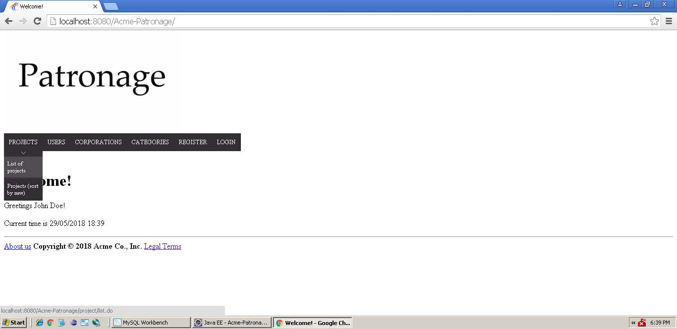

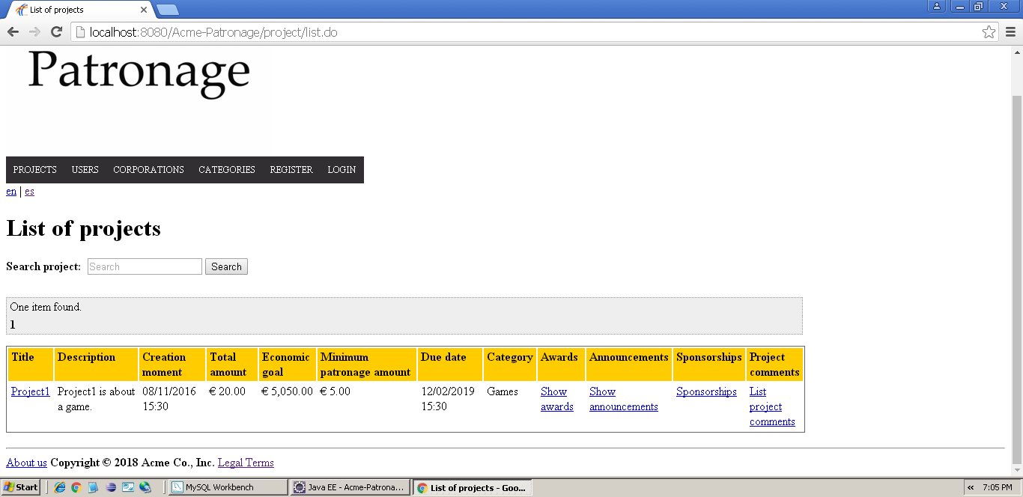

*Tests*

|  |  |
| --- | --- |
| Test <#001> | |
| Descripción | *El usuario lista todos los comentarios de un proyecto.* |
| Esperado | *El sistema debe recuperar una lista que contenga todos los comentarios del proyecto, mostrando la información acerca de estos: el usuario que los posteó, el texto, el proyecto al que pertenece, su calificación y el momento de creación.* |
| Salida | *OK* |
| Notas |  |

|  |  |
| --- | --- |
| Test <#002> | |
| Descripción | *El usuario intentará listar los comentarios de un proyecto que no exista, cambiando el ID mediante la URL.* |
| Esperado | *El sistema debe redirigir al usuario a la lista de proyectos mostrando el correspondiente error.* |
| Salida | *OK* |
| Notas |  |

CU-27: Lista los comentarios de un premio

*Descripción*

*Un usuario no autenticado desea listar los comentarios de un premio. Para ello, se accederá al menú principal, poniendo el ratón encima de la etiqueta “Proyectos”, se desplegará un submenú en el que se clicará sobre “Lista de proyectos”. A continuación, se clicará en “Mostrar premios” y finalmente en “Listar premios comentados”.*

*Acceso*

*Menú principal -> Proyectos -> Lista de proyectos -> Mostrar premios -> Lista de premios comentados*

**

**

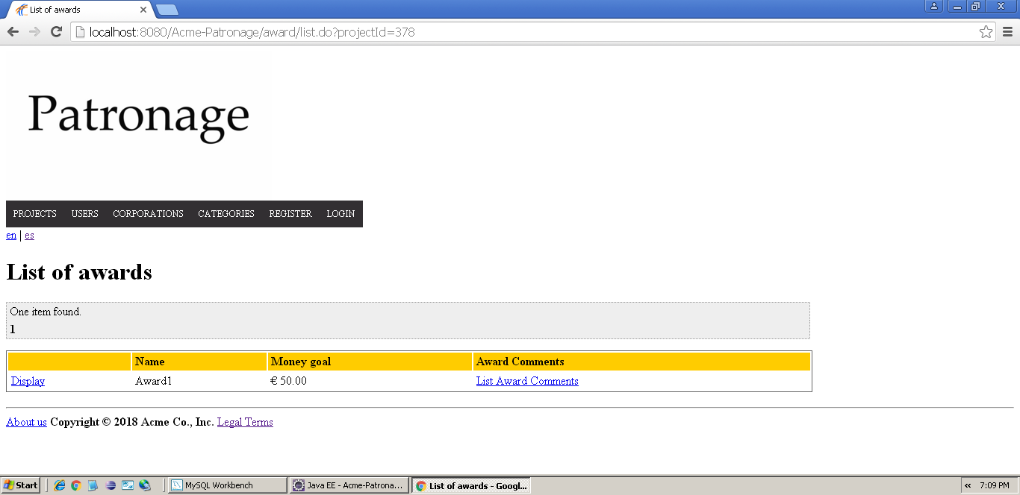

*Tests*

|  |  |
| --- | --- |
| Test <#001> | |
| Descripción | *El usuario lista todos los comentarios de un premio.* |
| Esperado | *El sistema debe mostrar una lista conteniendo todos los comentarios de los premios, mostrando la siguiente información acerca de estos: el usuario que lo posteó, el texto, el premio al que pertenece, su valoración y el momento en que fue creado.* |
| Salida | *OK* |
| Notas | *No hay ningún objeto creado donde se nos indica, hay que crearlo por nuestra cuenta* |

|  |  |
| --- | --- |
| Test <#002> | |
| Descripción | *El usuario intentará listar los comentarios de un premio no existente cambiando el ID en la URL.* |
| Esperado | *El sistema debe redirigir al usuario a la lista de proyectos dónde mostrará el correspondiente mensaje de error.* |
| Salida | *OK con una id numérica pero inexistente* |
| Notas | *Una id invalida (con letras) me redirige al inicio* |

CU-28: Listar los comentarios de un anuncio

*Descripción*

*Un usuario no autenticado desea listar los comentarios de un anuncio. Para ello, en la cabecera del menú principal, se pondrá el ratón sobre la etiqueta “Proyectos”, abriéndose un submenú, dónde se clicará en “Lista de proyectos”. A continuación, se clica sobre “Mostrar anuncios” y finalmente en “Lista de anuncios comentados”*

*Access*

*Menú principal -> Proyectos -> Lista de proyectos -> Mostrar anuncios -> Lista de anuncios comentados*

**

**

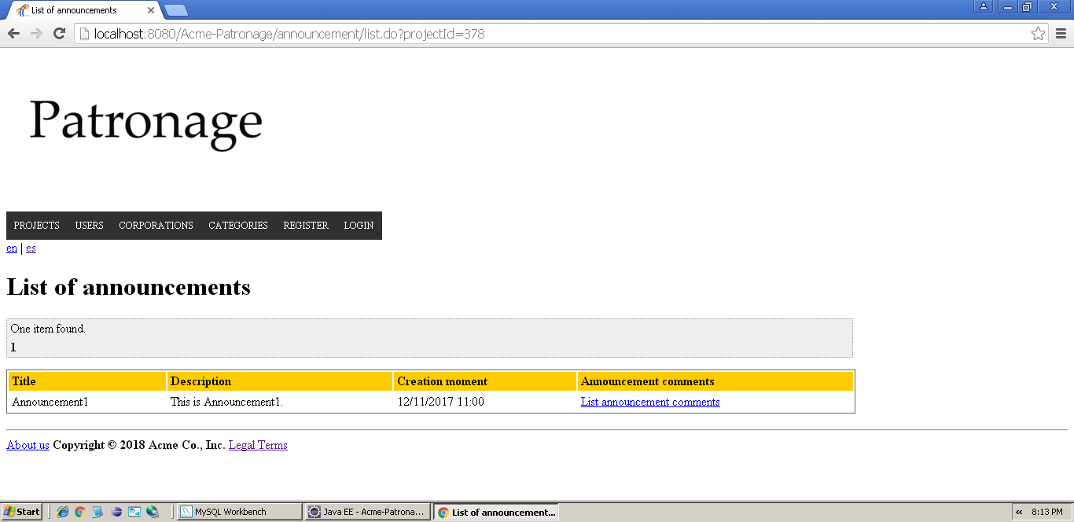

*Tests*

|  |  |
| --- | --- |
| Test <#001> | |
| Descripción | *El usuario lista todos los comentarios de un anuncio.* |
| Esperado | *El sistema debe mostrar una lista que contenga todos los comentarios de los anuncios, mostrando la siguiente información sobre estos: el usuario que lo posteó, el texto, el anuncio al que pertenezca, su valoración y el momento en el que fue creado.* |
| Salida | *OK* |
| Notas | *No hay objetos creados donde se nos indica* |

|  |  |
| --- | --- |
| Test <#002> | |
| Descripción | *El usuario intenta listar los comentarios de un anuncio no existente cambiando la ID mediante URL.* |
| Esperado | *El sistema debe redirigir al usuario a la lista de proyectos mostrando el mensaje de error correspondiente.* |
| Salida | *OK* |
| Notas |  |

CU-29: Listar los anuncios de un proyecto

*Descripción*

*Un usuario no autenticado podrá ver los anuncios de un proyecto. Él o ella hará clic en el botón del menú principal, en “Proyectos”, encontrará un submenú llamado “Lista de proyectos” y se mostraran todos los proyectos con fecha de fin futura. Él o ella hará clic en “Mostrar anuncios”, mostrándose todos los anuncios vinculados a un proyecto.*

*Acceso*

*Menú principal -> Proyectos -> Lista de proyectos -> Mostrar anuncios*

*Menú principal -> Proyectos -> Proyectos (ordenados por fecha) -> Mostrar anuncios*

*Tests*

|  |  |
| --- | --- |
| Test<#001> | |
| Descripción | *El sistema desplegará todos los anuncios vinculados a un proyecto* |
| Esperado |  |
| Salida | *OK* |
| Notas |  |

|  |  |
| --- | --- |
| Test<#002> | |
| Descripción | *La paginación del listado de anuncios funciona según lo previsto; es decir, una vez que se clica sobre una página nueva, el sistema devuelve el siguiente grupo de proyectos.* |
| Esperado | *Se enseña un nuevo grupo de anuncios.* |
| Salida | *OK* |
| Notas |  |

|  |  |
| --- | --- |
| Test<#003> | |
| Descripción | *Listar los anuncios funciona correctamente en Español e Inglés.* |
| Esperado | *El sistema mostrará los mensajes y menús en el lenguaje seleccionado. (mostrar capturas)* |
| Salida | *OK* |
| Notas |  |

CU-30: Crear un anuncio

*Descripción*

*Un usuario autenticado con el rol “user” deseará poder crear un anuncio. Para realizar esta acción, en cualquier listado de anuncios en los que el proyecto no esté publicado y el creador del proyecto sea el propio usuario, encontrará un botón debajo de la tabla que diga “Crear un anuncio”. Para finalizar la creación, el usuario clicará el botón “guardar”.*

*Acceso*

*Menú principal -> Proyectos -> Lista de proyectos/Mis proyectos/Proyectos (ordenados por momento de creación) -> Mostrar anuncios -> Crear*

*Tests*

|  |  |
| --- | --- |
| Test<#001> | |
| Descripción | *Un usuario comúnmente conocido como creador, creará un anuncio rellenando al menos el título y descripción.* |
| Esperado | *El anuncio se guardará en la base de datos y el usuario es redirigido a la lista de sus anuncios creados.* |
| Salida | *Varios errores:*   * *Si accedo directamente a la url: error 405* * *Se permite el hackeo por post; por ejemplo, puedo editar un anuncio que no me pertenece* * *Se nos indica que solo se pueden crear anuncios en proyectos tuyos y no publicados, pero el botón de crear anuncio sale siempre que el proyecto sea tuyo.* |
| Notas |  |

|  |  |
| --- | --- |
| Test<#002> | |
| Descripción | *El usuario clica en el botón de “Guardar” sin ningún campo relleno.* |
| Esperado | *El usuario es redirigido a la vista de creación y aparecerán los mensajes de error describiendo el problema.* |
| Salida | *OK* |
| Notas |  |

|  |  |
| --- | --- |
| Test<#003> | |
| Descripción | *Crear un proyecto funciona correctamente en Español e Inglés.* |
| Esperado | *El sistema mostrará los mensajes y menús en el lenguaje seleccionado.* |
| Salida | *OK* |
| Notas |  |

CU-31: Listar los anuncios de los proyectos en los que un usuario ha financiado

*Descripción*

*Un usuario autenticado con el rol “User” podrá ver todos los anuncios de un proyecto en los que un usuario ha financiado. Él o ella hará clic en el botón del menú principal, en “Anuncios”, encontrará un submenú llamado “Mis anuncios”. Él o ella hará clic en “Anuncios de mis proyectos”, mostrándose todos los anuncios vinculados a aquellos proyectos en los que he participado.*

*Acceso*

*Menú principal -> Anuncios -> Mis anuncios*

|  |  |
| --- | --- |
| Test<#001> | |
| Descripción | *El sistema mostrará los aquellos proyectos en los que el usuario ha financiado.* |
| Esperado |  |
| Salida | *La salida es la esperada.* |
| Notas | *Si no existe el anuncio sale un panic, no se si es intencionado porque controláis esto mismo en otros lugares.* |

|  |  |
| --- | --- |
| Test<#002> | |
| Descripción | *La paginación del listado de anuncios funciona según lo previsto; es decir, una vez que se clica sobre una página nueva, el sistema devuelve el siguiente grupo de proyectos.* |
| Esperado | *Se enseña un nuevo grupo de anuncios.* |
| Salida |  |
| Notas | *No entiendo muy bien de quienes son los anuncios que aparecen en esta lista, por lo tanto no puedo crear más anuncios para ver si la paginación funciona correctamente.* |

|  |  |
| --- | --- |
| Test<#003> | |
| Descripción | *Listar los anuncios funciona correctamente en Español e Inglés.* |
| Esperado | *El sistema mostrará los mensajes y menús en el lenguaje seleccionado. (mostrar capturas)* |
| Salida | *La salida es la esperada, se muestra la lista de anuncios en ambos idiomas.* |
| Notas |  |

CU-32: Crear un comentario en un proyecto, independientemente si él o ella lo ha financiado.

*Descripción*

*Un usuario autenticado desea crear un comentario en un proyecto. El orden por seguir es el siguiente: clicará en el submenú “Lista de proyectos” en la sección de “Proyectos” y posteriormente hará click en “Crear un comentario del proyecto”.*

*Access*

*Menú principal -> Proyectos -> Lista de proyectos -> Crear un comentario del proyecto*

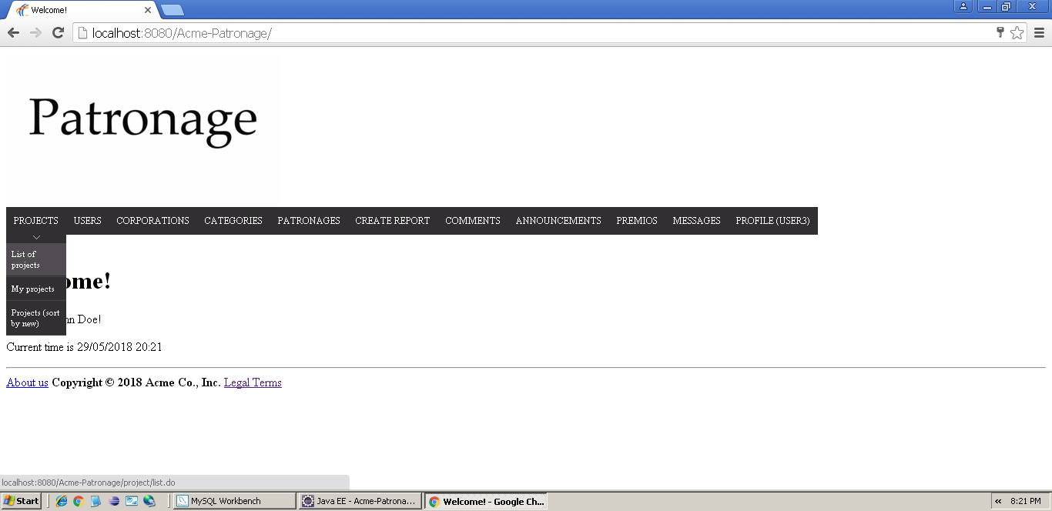

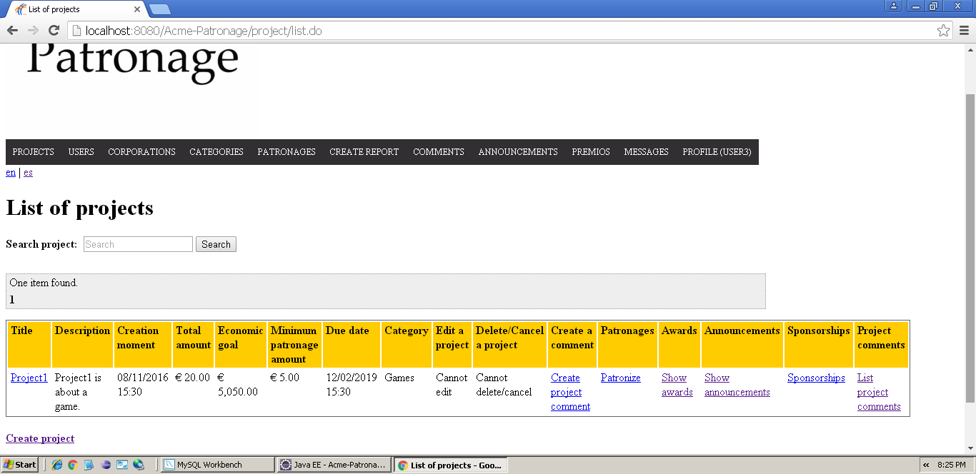

*Tests*

|  |  |
| --- | --- |
| Test <#001> | |
| Descripción | *El usuario crea un nuevo comentario en un proyecto, rellenando todos los campos requeridos.* |
| Esperado | *El sistema guardará el comentario en el sistema y redirigirá al usuario a la lista de proyectos comentados que él o ella haya publicado.* |
| Salida | *La salida es la esperada.* |
| Notas |  |

|  |  |
| --- | --- |
| Test <#002> | |
| Descripción | *El usuario intenta guardar un comentario con los campos vacíos.* |
| Esperado | *El sistema parará la operación y mostrará la información de los errores dados.* |
| Salida | *La salida fue la esperada.* |
| Notas |  |

|  |  |
| --- | --- |
| Test <#003> | |
| Descripción | *El usuario intentará guardar un comentario de un proyecto no existente alterándolo mediante URL.* |
| Esperado | *El sistema parará la operación y redirigirá al usuario a la lista de proyectos, mostrando el mensaje de error correspondiente.* |
| Salida | *La salida es la esperada.* |
| Notas |  |

|  |  |
| --- | --- |
| Test <#004> | |
| Descripción | *El usuario intentará guardar un comentario con una valoración menor que 1 o mayor que 5.* |
| Esperado | *El sistema deberá parar la operación y mostrar un mensaje de error al usuario acerca del rango de valoraciones.* |
| Salida | *La salida NO fue la esperada.* |
| Notas | *El campo de Rating (Calificación) admite un carácter vacío, si es opcional, se debería indicar. Igualmente, si introduces un carácter que no es un Integer aparece un error (ejemplo: “a” o “999999999”), debería indicar que tiene que estar entre (1-5).* |

CU-33: Crear un comentario en un premio, independientemente si él o ella lo ha financiado.

*Descripción*

*Un usuario no autenticado desea crear un comentario en un premio. El orden a seguir es el siguiente: se clicará sobre en “Lista de proyectos”, en el submenú de “Proyectos”, posteriormente haciendo clic en el enlace llamado “Mostrar premios” y finalmente en “Crear un comentario en el premio”.*

*Acceso*

*Menú principal -> Proyectos -> Lista de proyectos -> Mostrar premios -> Crear un comentario en el premio*

**



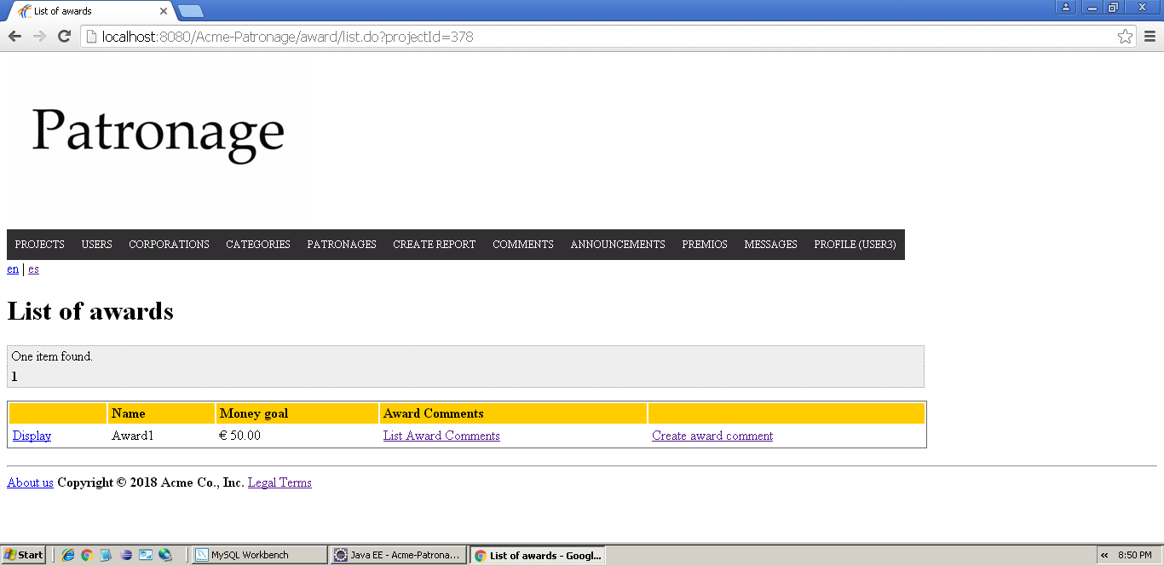

*Tests*

|  |  |
| --- | --- |
| Test <#001> | |
| Descripción | *El usuario creará un nuevo comentario en un premio, rellenando todos los campos requeridos.* |
| Esperado | *El sistema guarda el comentario y se redirige al usuario a la lista de comentarios del premio publicados por él o ella.* |
| Salida | *La salida NO fue la esperada.* |
| Notas | *Aunque arriba pone un usuario no autenticado, solo te sale el botón cuando estas autenticado. Un usuario no autenticado no puede crear un nuevo comentario en los premios del proyecto.* |

|  |  |
| --- | --- |
| Test <#002> | |
| Descripción | *El usuario intenta guardar un comentario sin rellenar los campos requeridos.* |
| Esperado | *El sistema debe parar la operación e informar al usuario acerca de los errores.* |
| Salida | *La salida NO fue la esperada.* |
| Notas | *Si en rating pongo una letra me sale una excepción de java en lugar de un mensaje. Igualmente, como soy un usuario no autenticado no puedo crear un comentario.* |

|  |  |
| --- | --- |
| Test <#003> | |
| Descripción | *El usuario intenta guardar un comentario de un proyecto no existente mediante URL.* |
| Esperado | *El sistema debe parar la operación y redirigir al usuario a la lista de proyectos mostrando el error correspondiente.* |
| Salida | *La salida NO fue la esperada.* |
| Notas | *Suponiendo que sea el user1 quien crea el comentario, si altero la id por URL poniendo una inexistente, el comentario se asigna automáticamente a award1* |

|  |  |
| --- | --- |
| Test <#004> | |
| Descripción | *El usuario intenta guardar un comentario con una valoración menor que 1 y mayor que 5.* |
| Esperado | *El sistema debe parar la operación y mostrar un mensaje de error acerca del rango de las valoraciones.* |
| Salida | *La salida fue la esperada.* |
| Notas | *El campo de Rating (Calificación) admite un carácter vacío, si es opcional, se debería indicar. Igualmente, si introduces un carácter que no es un Integer aparece un error (ejemplo: “a” o “999999999”), debería indicar que tiene que estar entre (1-5).* |

CU-34: Crear un comentario en un anuncio, solo si él o ella lo han financiado el proyecto relacionado.

*Descripción*

*Un usuario autenticado desea escribir un comentario en un anuncio. Para ello, se seguirá el siguiente orden: se clicará sobre “Lista de proyectos” en el submenú de “Proyectos” y se hará click sobre el enlace “Mostrar anuncios” y finalmente en “Crear comentario de anuncio”.*

*Acceso*

*Menú principal -> Proyectos -> Lista de proyectos -> Mostrar anuncios -> Crear comentario de anuncio*

**



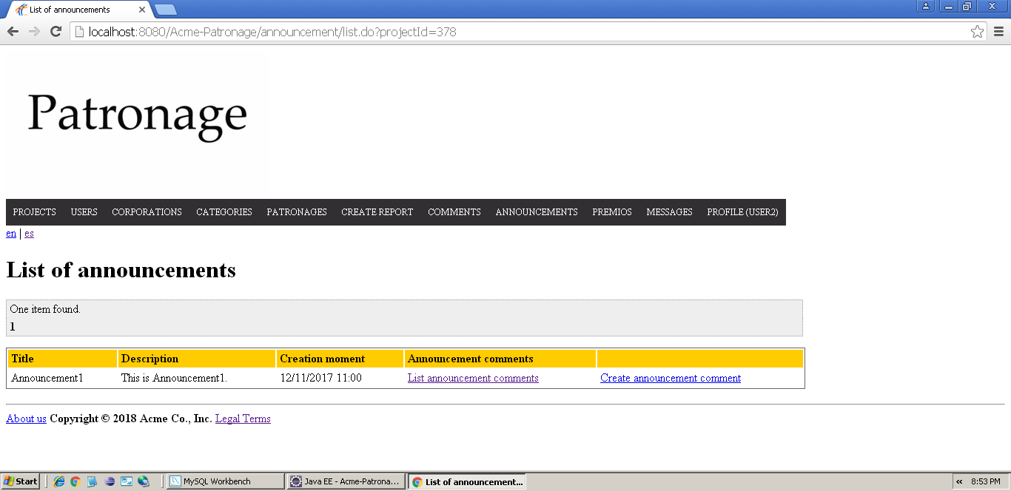

*Tests*

|  |  |
| --- | --- |
| Test <#001> | |
| Descripción | *El usuario crear un nuevo comentario en un anuncio, rellenando todos los campos requeridos.* |
| Esperado | *El sistema guarda un comentario y redirige al usuario a la lista de comentarios del anuncio publicados por él o ella.* |
| Salida | *La salida fue la esperada.* |
| Notas |  |

|  |  |
| --- | --- |
| Test <#002> | |
| Descripción | *El usuario intenta guardar un comentario sin rellenar los campos requeridos.* |
| Esperado | *El sistema para la operación e informa al usuario acerca de los errores.* |
| Salida | *La salida fue la esperada.* |
| Notas |  |

|  |  |
| --- | --- |
| Test <#003> | |
| Descripción | *El usuario intenta guardar un comentario de un proyecto no existente mediante URL.* |
| Esperado | *El sistema debe parar la operación y redirigirá al usuario a la lista de proyectos mostrando el mensaje de error correspondiente.* |
| Salida | *La salida NO fue la esperada.* |
| Notas | *No puedo cambiar la id del proyecto, puedo cambiar la id del announcement, y en ese caso si se modifica la id, se crea al announcement por defecto.* |

|  |  |
| --- | --- |
| Test <#004> | |
| Descripción | *El usuario intenta guardar un comentario con un anuncio de un proyecto que no tiene patrocinios mediante URL.* |
| Esperado | *El sistema debe parar la operación y redirigir al usuario a la lista de sus comentarios del anuncio mostrando el mensaje de error.* |
| Salida | *La salida fue la esperada.* |
| Notas |  |

|  |  |
| --- | --- |
| Test <#005> | |
| Descripción | *El usuario intenta guardar un comentario con una valoración menor que 1 o mayor que 5.* |
| Esperado | *El sistema debe parar la operación y mostrar un mensaje de error acerca del rango de valoraciones.* |
| Salida | *La salida NO fue la esperada.* |
| Notas | *El campo de Rating (Calificación) admite un carácter vacío, si es opcional, se debería indicar. Igualmente, si introduces un carácter que no es un Integer aparece un error (ejemplo: “a” o “999999999”), debería indicar que tiene que estar entre (1-5).* |

CU-35: Crear un patrocinio de empresa

*Descripción*

*Autenticado como empresa, es decir, como un usuario con el rol de “CORPORATION”, se deben poder crear nuevos patrocinios para los proyectos que cumplan los siguientes requisitos: no debe estar en modo borrador, no debe haber sido cancelado, no debe haber alcanzado su meta económica, y la fecha limite debe ser futura. A su vez se deben rellenar dos atributos pertenecientes al patrocinio: “Banner” y “Página”. Una vez hecho esto, se pulsará el botón “Guardar”. Si todo es correcto el patrocinio se guardará en la base de datos y redireccionará al listado de patrocinios pertenecientes a la empresa autenticada.*

*Acceso*

*Menú principal -> Mis patrocinios -> Crear patrocinio de empresa.*

*Tests*

|  |  |
| --- | --- |
| Test<#001> | |
| Descripción | *Un usuario con el rol “CORPORATION”, entrará al formulario de creación de patrocinios de empresa y creará un patrocinio.* |
| Esperado | *El patrocinio se guardará y se mostrará en el listado de patrocinios de la empresa.* |
| Salida | *La salida fue la esperada.* |
| Notas |  |

|  |  |
| --- | --- |
| Test<#002> | |
| Descripción | *El usuario clica en el botón de “Guardar” sin ningún campo relleno.* |
| Esperado | *El usuario es redirigido a la vista de creación y aparecerán los mensajes de error describiendo el problema.* |
| Salida | *La salida fue la esperada.* |
| Notas |  |

|  |  |
| --- | --- |
| Test<#003> | |
| Descripción | *La vista de creación de patrocionio de empresa se muestra correctamente en español e inglés.* |
| Esperado | *El sistema mostrará los mensajes y menús en el lenguaje seleccionado.* |
| Salida | *La salida fue la esperada.* |
| Notas |  |

|  |  |
| --- | --- |
| Test<#004> | |
| Descripción | *El usuario clica en el botón de “Guardar” rellenando cualquiera de los dos campos: “Banner” o/y “Página” con un texto que no corresponde a una URL.* |
| Esperado | *El usuario es redirigido a la vista de creación y aparecerán los mensajes de error describiendo el problema.* |
| Salida | *La salida fue la esperda.* |
| Notas |  |

|  |  |
| --- | --- |
| Test<#005> | |
| Descripción | *El usuario decide que no quiere crear un patrocinio de empresa y pulsa el botón “Cancelar”.* |
| Esperado | *El patrocinio no guardará y se mostrará el listado de patrocinios de la empresa.* |
| Salida | *La salida fue la esperada.* |
| Notas |  |

CU-36: Borrar patrocinios de empresa

*Descripción*

*Autenticado como empresa, es decir, como un usuario con el rol de “CORPORATION”, una vez en el listado de patrocinios creados por el usuario, hay un enlace en cada línea del listado, “Borrar”, pulsar ahí eliminará el patrocinio de esa línea*

*Acceso*

*Menú principal -> Mis patrocinios.*

*Tests*

|  |  |
| --- | --- |
| Test<#001> | |
| Descripción | *El sistema borrará el patrocinio de la línea en la que se ha pulsado el enlace de borrado y redireccionará a listado de patrocinios de la empresa.* |
| Esperado | Listado de patrocinios de la empresa. |
| Salida | *La salida fue la esperada.* |
| Notas |  |

CU-37: Mostrar patrocinio de empresa aleatorio

*Descripción*

*Un usuario cualquiera autenticado o no, al visualizar un proyecto deberá poder ver un patrocinio aleatorio perteneciente a dicho proyecto, en caso de que tenga al menos uno.*

*Acceso*

*Menú principal -> Proyectos -> Lista de proyectos -> Enlace correspondiente al título del proyecto*

*Menú principal -> Proyectos -> Proyectos (ordenados por fecha) -> Enlace correspondiente al título del proyecto*

*Tests*

|  |  |
| --- | --- |
| Test<#001> | |
| Descripción | *El sistema mostrará datos varios del proyecto junto con patrocinio de empresa aleatorio perteneciente a dicho proyecto.* |
| Esperado | Vista de donde se visualiza el proyecto. |
| Salida | *La salida NO fue la esperada.* |
| Notas | *No muestra anuncios de forma aleatoria, sólo muestra uno.* |

CU-38: Editar un patrocinio de empresa

*Descripción*

*Autenticado como empresa, es decir, como un usuario con el rol de “CORPORATION”, se deben poder editar los patrocinios de empresa creados por el propio usuario. Únicamente se podrán editar el “Banner” y la “Página”.*

*Acceso*

*Menú principal → Mis patrocinios → Editar.*

*Tests*

|  |  |
| --- | --- |
| Test<#001> | |
| Descripción | *Un usuario con el rol “CORPORATION”, entrará al formulario de edición de patrocinios de empresa y modificará el “Banner” y la “Página”, pulsando después el botón “Guardar”* |
| Esperado | *El cambio se guardará y se mostrará en el listado de patrocinios de la empresa.* |
| Salida | *La salida fue la esperada* |
| Notas |  |

|  |  |
| --- | --- |
| Test<#002> | |
| Descripción | *El usuario clica en el botón de “Guardar” sin ningún campo relleno.* |
| Esperado | *El usuario es redirigido a la vista de edición y aparecerán los mensajes de error describiendo el problema.* |
| Salida | *La salida fue la esperada.* |
| Notas |  |

|  |  |
| --- | --- |
| Test<#003> | |
| Descripción | *La vista de edición de patrocinio de empresa se muestra correctamente en español e inglés.* |
| Esperado | *El sistema mostrará los mensajes y menús en el lenguaje seleccionado.* |
| Salida | *La salida fue la esperada.* |
| Notas |  |

|  |  |
| --- | --- |
| Test<#004> | |
| Descripción | *El usuario decide que no editar un patrocinio de empresa y pulsa el botón “Cancelar”.* |
| Esperado | *No se guardará nada y se mostrará el listado de patrocinios de la empresa.* |
| Salida | *La salida fue la esperada.* |
| Notas |  |

|  |  |
| --- | --- |
| Test<#005> | |
| Descripción | *El usuario clica en el botón de “Guardar” rellenando cualquiera de los dos campos: “Banner” o/y “Página” con un texto que no corresponde a una URL.* |
| Esperado | *El usuario es redirigido a la vista de edición y aparecerán los mensajes de error describiendo el problema.* |
| Salida | *La salida fue la esperada.* |
| Notas |  |

CU-39: Borrar un comentario si él o ella lo considera inapropiado.

*Descripción*

*Un administrador desea borrar un comentario que considere inapropiado. El orden a seguir es: clicar en “Comentarios” en el menú principal y hacer click en el enlace “borrar” del comentario que se desee.*

*Acceso*

*Menú principal -> Comentarios ->Borrar el comentario que se desee*

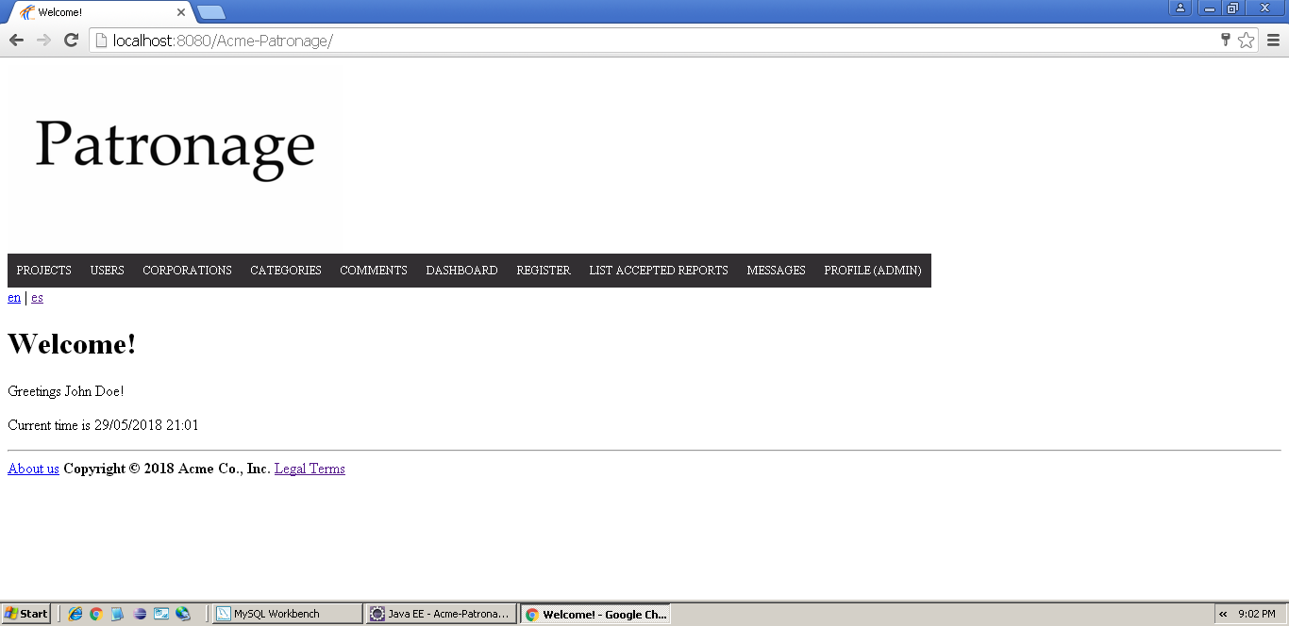

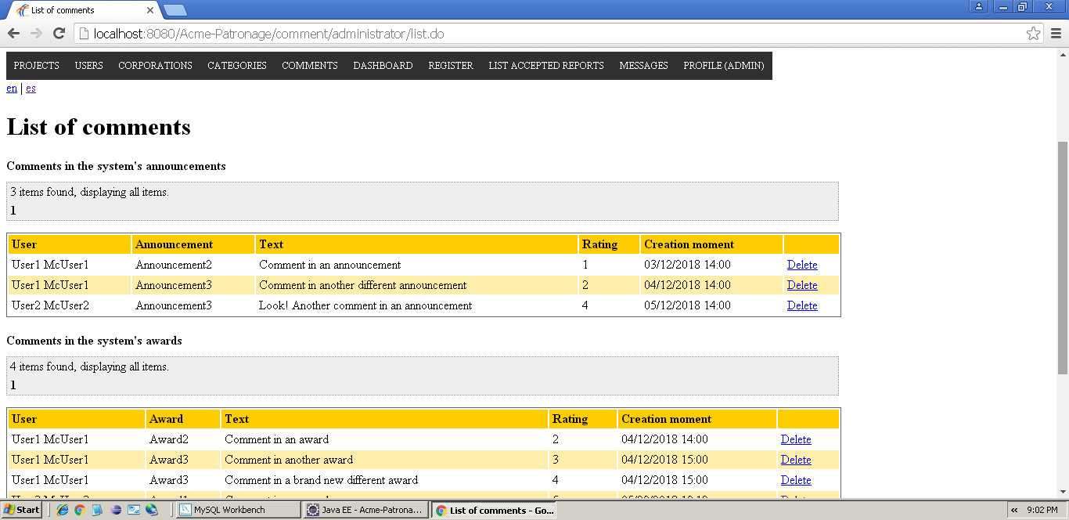

*Tests*

|  |  |
| --- | --- |
| Test <#001> | |
| Descripción | *El administrador clica en el enlace “Borrar” del comentario que desee borrar.* |
| Esperado | *El sistema borra el comentario de la base de datos y redirige al administrador a la misma página desde dónde borro el comentario, pero comprobándose que ya no se encuentra el comentario que se seleccionó.* |
| Salida | *Se redirige a la misma web pero sin haber borrado el comentario.* |
| Notas |  |

|  |  |
| --- | --- |
| Test <#002> | |
| Descripción | *El administrador intenta borrar un comentario no existente mediante URL.* |
| Esperado | *El sistema debe parar la operación e informar al usuario acerca de los errores.* |
| Salida | *Igual que la esperada, nos indica que no puede ser una id nula.* |
| Notas |  |

CU-40: Registrarse como MODERATOR

*Descripción*

*Un administrador debe poder registrar en el sistema un actor con el rol de MODERATOR.*

*Acceso*

*Menú principal -> Login como admin/admin -> Registrarse -> Crear moderador.*

*Tests*

|  |  |
| --- | --- |
| Test<#001> | |
| Descripción | *El administrador rellenará todos los campos correctamente.* |
| Esperado | *Tras pulsar en Guardar, se creará un nuevo moderador y se producirá una redirección a la página de inicio.*  *C:\Users\Javier\Desktop\Imágenes Guillermo\CU-04 001-1.png*  *C:\Users\Javier\Desktop\Imágenes Guillermo\CU-04 001-2.png* |
| Salida | *Todo correcto, se crea el moderator sin problemas.* |
| Notas |  |

|  |  |
| --- | --- |
| Test<#002> | |
| Descripción | *El administrador dejará todos los campos en blanco y pulsará en Guardar.* |
| Esperado | *Deben aparecer todas las restricciones del dominio.*  *C:\Users\Javier\Desktop\Imágenes Guillermo\CU-04 002.png* |
| Salida | *Aparecen todas las restricciones.* |
| Notas |  |

|  |  |
| --- | --- |
| Test<#003> | |
| Descripción | *El administrador incluirá un email que no tenga un carácter @.* |
| Esperado | *Debe aparecer el error de E-mail incorrecto.*  *C:\Users\Javier\Desktop\Imágenes Guillermo\CU-04 003.png* |
| Salida | *Aparece el error de correo incorrecto.* |
| Notas |  |

|  |  |
| --- | --- |
| Test<#004> | |
| Descripción | *El administrador escribirá un nombre de usuario en uso, por ejemplo, admin.* |
| Esperado | *Debe aparecer un error indicando que el nombre de usuario está en uso.*  *C:\Users\Javier\Desktop\Imágenes Guillermo\CU-04 004.png* |
| Salida | *Aparece el error de que el usuario esta en uso.* |
| Notas |  |

|  |  |
| --- | --- |
| Test<#005> | |
| Descripción | *El administrador escribirá dos contraseñas que no coincidan.* |
| Esperado | *Debe aparecer un error indicando que ambas contraseñas deben coincidir.*  *C:\Users\Javier\Desktop\Imágenes Guillermo\CU-04 005.png* |
| Salida | *Aparece el error de que las contraseñas no coinciden.* |
| Notas |  |

|  |  |
| --- | --- |
| Test<#006> | |
| Descripción | *El administrador dejará sin marcar el checkbox en el que se aceptan los términos y condiciones de uso.* |
| Esperado | *Debe aparecer un error indicando que hay que marcar el checkbox.*  *C:\Users\Javier\Desktop\Imágenes Guillermo\CU-04 006.png* |
| Salida | *Aparece el error de que hay que aceptar los términos para registrarse.* |
| Notas |  |

|  |  |
| --- | --- |
| Test<#007> | |
| Descripción | *El administrador hará click en el botón de cancelar.* |
| Esperado | *Debe redirigir a la página de inicio.*  *C:\Users\Javier\Desktop\Imágenes Guillermo\CU-04 007.png* |
| Salida | *Redirecciona a inicio.* |
| Notas |  |

|  |  |
| --- | --- |
| Test<#008> | |
| Descripción | *El administrador hará click en el enlace a los términos de uso* |
| Esperado | *Debe redirigir a la página que contiene los términos de uso.*  *C:\Users\Javier\Desktop\Imágenes Guillermo\CU-04 008.png* |
| Salida | *Redirige a los términos de uso.* |
| Notas |  |

CU-41: Crear informe

*Descripción*

*Autenticado como usuario, con el rol de “USER”, se deberá poder crear un informe con una queja sobre un proyecto, de entre aquellos que se pueden ver en el listado público de proyectos (Menú principal → Proyectos → Lista de proyectos). Una vez pulse el botón “Guardar” se le redireccionará a la página principal.*

*Acceso*

*Menú principal → Crear informe*

*Tests*

|  |  |
| --- | --- |
| Test<#001> | |
| Descripción | *El sistema mostrará el formulario de creación de proyectos, el cual se rellenará y se guardará.* |
| Esperado | *El informe quedará registrado en la base de datos y se redireccionará a la página principal.* |
| Salida | *Se redirecciona a la pagina principal.* |
| Notas | *Comprueba que se guarda en la BD porque si entro como Moderator puedo listar las quejas y aparece.* |

|  |  |
| --- | --- |
| Test<#002> | |
| Descripción | *Si se deja el campo “Queja” en blanco y pulsa “Guardar”.* |
| Esperado | *Se mostrará la vista de creación de informe con un error.* |
| Salida | *Se muestra un error de que no puede estar en blanco la queja.* |
| Notas |  |

|  |  |
| --- | --- |
| Test<#003> | |
| Descripción | *El usuario decide que no quiere hacer el informe y pulsa “Cancelar”* |
| Esperado | *Se redirecciona a la página principal.* |
| Salida | *Se redirecciona a la pagina principal.* |
| Notas |  |

CU-42: Listar informes por revisar

*Descripción*

*Autenticado como usuario, con el rol de “MODERATOR”, se podrán listar los informes que aún no hayan sido revisado por algún moderador. Para ello, se pulsará en el menú principal “Listar informes sin revisar”.*

*Acceso*

*Menú principal → Listar informes sin revisar*

*Tests*

|  |  |
| --- | --- |
| Test<#001> | |
| Descripción | *El usuario pulsará “Listar informes sin revisar” en el menú principal* |
| Esperado | *Listado de informes sin revisar.* |
| Salida | *Se muestra la lista de informes sin revisar.* |
| Notas | *Aparece el informe que cree en el test anterior.* |

|  |  |
| --- | --- |
| Test<#002> | |
| Descripción | *La paginación del listado de informes por revisar funciona según lo previsto; es decir, una vez que se clica sobre una página nueva, el sistema devuelve el siguiente grupo de informes por revisar.* |
| Esperado | *Se enseña un nuevo grupo de informes por revisar.* |
| Salida | *Se muestra el siguiente grupo con el orden esperado.* |
| Notas |  |

|  |  |
| --- | --- |
| Test<#003> | |
| Descripción | *Listar los informes por revisar, se muestra correctamente en español e inglés.* |
| Esperado | *El sistema mostrará los mensajes y menús en el lenguaje seleccionado.* |
| Salida | *Se visualiza correctamente tanto en ingles como en español.* |
| Notas |  |

CU-43: Rechazar informe por revisar

*Descripción*

*Autenticado como usuario, con el rol de “MODERATOR”, una vez en el listado de informes por revisar (Menú principal -> Listar informes sin revisar), se podrá ver en cada línea correspondiente a un informe el enlace “Rechazar”, pulsando ahí el informe de esa línea quedará registrado como rechazado.*

*Acceso*

*Menú principal -> Listar informes sin revisar*

*Tests*

|  |  |
| --- | --- |
| Test<#001> | |
| Descripción | *El usuario pulsará un enlace de rechazo.* |
| Esperado | *El informe quedará registrado en base de datos como rechazado. Listado de informes por revisar descontando el informe recién rechazado.* |
| Salida | *Rechazando un informe desaparece de la lista de informes sin resolver.* |
| Notas |  |

CU-44: Aceptar informe por revisar

*Descripción*

*Autenticado como usuario, con el rol de “MODERATOR”, una vez en el listado de informes por revisar (Menú principal -> Listar informes sin revisar), se podrá ver en cada línea correspondiente a un informe el enlace “Aceptar”, dicho enlace llevará a un formulario, donde rellenará el campo “Motivo” y pulsará el botón “Aceptar”, quedando así el informe aceptado y con un motivo para ello.*

*Acceso*

*Menú principal -> Mis patrocinios -> Aceptar.*

*Tests*

|  |  |
| --- | --- |
| Test<#001> | |
| Descripción | *El usuario entrará al formulario para aceptar informes, lo rellena y pulsa “Aceptar”* |
| Esperado | *El informe quedará registrado como aceptado y con un motivo. Se redireccionará al listado de informes sin revisar.* |
| Salida | *Se redirige a la lista de informes sin revisar y el que acabamos de aceptar no aparece.* |
| Notas |  |

|  |  |
| --- | --- |
| Test<#002> | |
| Descripción | *El usuario pulsa en el botón “Aceptar” sin ningún campo relleno.* |
| Esperado | *El usuario es redirigido a la vista para aceptar informes y aparecerán los mensajes de error describiendo el problema.* |
| Salida | *Aparece un error de que no podemos dejar el motivo en blanco.* |
| Notas |  |

|  |  |
| --- | --- |
| Test<#003> | |
| Descripción | *La vista de para aceptar informes se muestra correctamente en español e inglés.* |
| Esperado | *El sistema mostrará los mensajes y menús en el lenguaje seleccionado.* |
| Salida | *En español se muestra correctamente pero en ingles el botón que corresponde con aceptar se muestra en unos caracteres extraños.* |
| Notas | *Lo mismo ocurre en la vista de lista de informes en ingles, en lugar de la palabra aceptar aparece caracteres extraños.* |

|  |  |
| --- | --- |
| Test<#004> | |
| Descripción | *El usuario decide que no quiere aceptar un informe y pulsa el botón “Cancelar”.* |
| Esperado | *No se guardará nada y se mostrará el listado de informes sin revisar.* |
| Salida | *Redirige al index en lugar de la lista de informes sin revisar.* |
| Notas |  |

CU-45: Listar informes aceptados

*Descripción*

*Autenticado como usuario, con el rol de “ADMIN”, se podrán listar los informes que aceptados por un moderador.*

*Acceso*

*Menú principal -> Listar informes aceptados*

*Tests*

|  |  |
| --- | --- |
| Test<#001> | |
| Descripción | *El usuario pulsará “Listar informes aceptados” en el menú principal* |
| Esperado | *Listado de informes aceptados.* |
| Salida | *Listado de informes aceptados.* |
| Notas | *Aparece el que acepte en el test anterior.* |

|  |  |
| --- | --- |
| Test<#002> | |
| Descripción | *La paginación del listado de informes aceptados funciona según lo previsto; es decir, una vez que se clica sobre una página nueva, el sistema devuelve el siguiente grupo de informes aceptados.* |
| Esperado | *Se enseña un nuevo grupo de informes aceptados.* |
| Salida | *Se enseña un nuevo grupo de informes aceptados.* |
| Notas |  |

|  |  |
| --- | --- |
| Test<#003> | |
| Descripción | *Listar los informes aceptados, se muestra correctamente en español e inglés.* |
| Esperado | *El sistema mostrará los mensajes y menús en el lenguaje seleccionado.* |
| Salida | *Aparecen correctamente tanto en inglés como en español.* |
| Notas |  |

CU-46: Borrar un proyecto con una queja legítima

*Descripción*

*Un usuario autenticado con el rol “admin” deseará poder borrar un proyecto. Para realizar esta acción, en cualquiera de los listados de los proyectos, encontrará una columna dentro de la tabla que diga “Borrar un proyecto”, mostrándose el botón “Borrar” en caso de que el proyecto tenga una queja legítima. Para ejecutar esta acción correctamente, el proyecto tiene que tener una queja legítima.*

*Acceso*

*Menú principal -> Proyectos -> Lista de proyectos/Todos los proyectos/Proyectos (ordenados por fecha) -> Borrar un proyecto -> Borrar*

*Tests*

|  |  |
| --- | --- |
| Test<#001> | |
| Descripción | *Un administrador borrará un proyecto que tenga una queja legítima.* |
| Esperado | *El administrador es redirigido a la lista de proyectos viendo que el proyecto borrado, ya no se encuentra dentro de la lista, pues se ha borrado de la base de datos.* |
| Salida | *He probado a eliminar el project1 en All projects y se elimina y redirecciona adecuadamente.* |
| Notas | *Si me meto en List of Projects me sale que no puedo eliminar el Project 1 pese que tiene quejas aceptadas en cambio en All Projects si me aparece que se puede eliminar.* |

|  |  |
| --- | --- |
| Test<#002> | |
| Descripción | *Un administrador intentará borrar un proyecto sin queja legítima mediante URL.* |
| Esperado | *Un proyecto sin queja legítima no podrá ser borrado. Si se intenta acceder mediante URL o modificarse por HTML, el usuario será redirigido a la lista de proyectos mostrándose el respectivo mensaje de error.* |
| Salida | *Aparece el error de que debe tener una queja legitima.* |
| Notas |  |

|  |  |
| --- | --- |
| Test<#003> | |
| Descripción | *Borrar el proyecto funciona correctamente en Español e Inglés.* |
| Esperado | *El sistema mostrará los mensajes y menús en el lenguaje seleccionado. (mostrar capturas)* |
| Salida | *Se visualiza correctamente en ambos idiomas.* |
| Notas |  |

# Additional tests

|  |  |
| --- | --- |
| **Test <#001>** | |
| **Descripción** | El sistema debe funcionar en inglés y en español. |
| **Esperado** | Los menús, mensajes, títulos y botones deben mostrarse en la lengua elegida. |
| **Salida** |  |
| **Notas** |  |

|  |  |
| --- | --- |
| **Test <#002>** | |
| **Descripción** | Los botones cancel en formularios de edición funcionan como se espera. |
| **Esperado** | Los botones cancel redireccionan al usuario a la página desde la que accedió al formulario de edición. |
| **Salida** |  |
| **Notas** |  |

|  |  |
| --- | --- |
| **Test <#003>** | |
| **Descripción** | El sistema debe resistir ataques de inyección de XSS. |
| **Esperado** | Los campos de texto editables por el usuario no permiten guardar entidades con código XSS. |
| **Salida** |  |
| **Notas** |  |

|  |  |
| --- | --- |
| **Test <#004>** | |
| **Descripción** | La paginación funciona correctamente. |
| **Esperado** | Los elementos en las páginas más allá de la primera son cargados. |
| **Salida** |  |
| **Notas** |  |

|  |  |
| --- | --- |
| **Test <#005>** | |
| **Descripción** | El sistema es resistente a ataques POST. |
| **Esperado** | El sistema debe ser capaz de detener ataques de tipo POST en los formularios de creación y edición de entidades. |
| **Salida** | ERROR: Ejemplo en el caso de uso 30. |
| **Notas** |  |